漳州市工程项目网上招投标
交易平台
招标代理操作手册

漳州市工程项目中心
修订时间：2017年9月

目录
一、系统前期准备 2
1.1驱动安装说明 2
1.1.1安装驱动程序 2
1.2证书工具 6
1.2.1修改口令 6
1.3检测工具 7
1.3.1启动检测工具 7
1.3.2系统检测 7
1.3.3控件检测 8
1.3.4证书检测 9
1.3.5签章检测 10
1.4浏览器配置 10
1.4.1 Internet选项 10
1.4.2关闭拦截工具 15
1.4.3浏览器兼容性设置 15
1.4.4 运行加载项提示的允许 16
1.4.5重置IE浏览器 17
二、公共模块概述 18
2.1登录交易平台 18
2.2最新消息 19
2.3菜单快捷方式 20
2.4开标提醒 20
2.5本月新增 21
三、招标代理业务申报系统 21
3.1招标方案 21
3.1.1项目注册 21
3.1.2招标项目 23
3.2开标前 26
3.2.1场地预约 26
3.2.2 保证金备案 27
3.2.3招标文件 28
3.2.4招标公告 34
3.3.2控制价文件 37
3.3开标后 38
3.3.1中标公示 38
3.4.2中标结果公示 41

一、系统前期准备

1.1驱动安装说明

1.1.1安装驱动程序
1、在登陆页面下方点击驱动下载，下载驱动安装包。双击驱动安装程序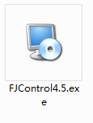，进入安装页面。
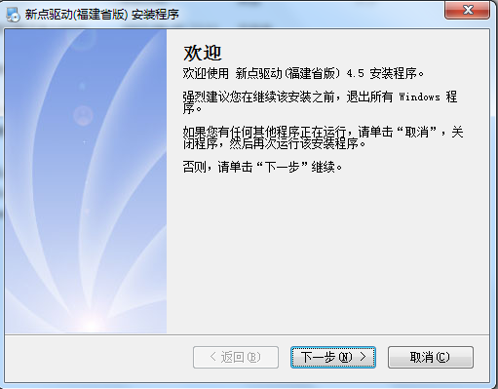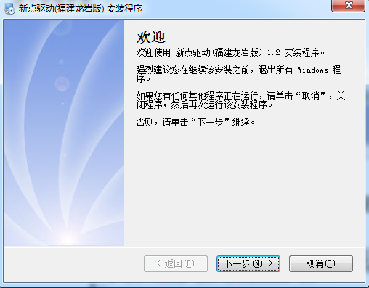
2、点击下一步，进入协议页面。
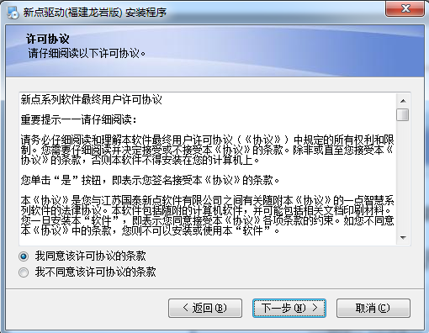
3、选择同意后，点下一步
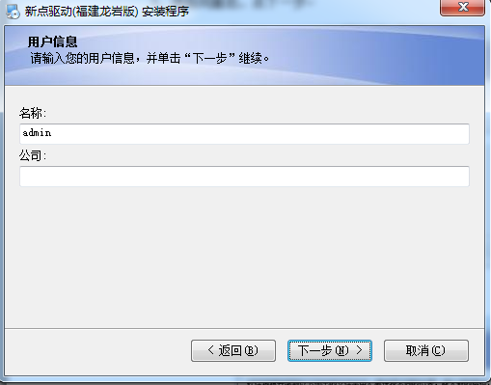
4、输入用户信息后，点击下一步。
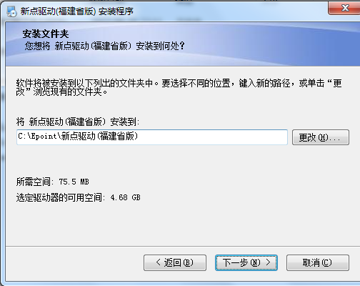
5、选择需要安装的目录，之后继续点击下一步。
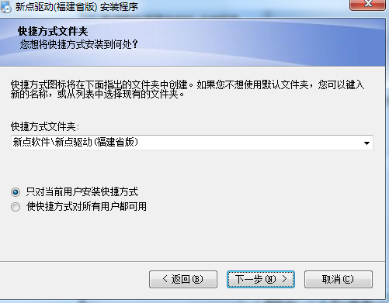
6、设置快捷方式文件夹，之后继续点击下一步。
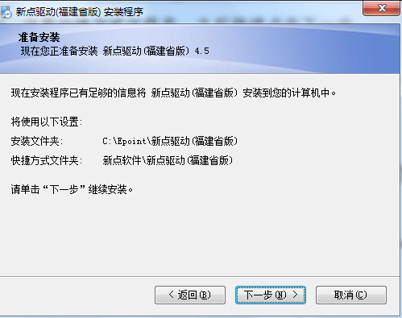
7、确认无误后，继续点击下一步。
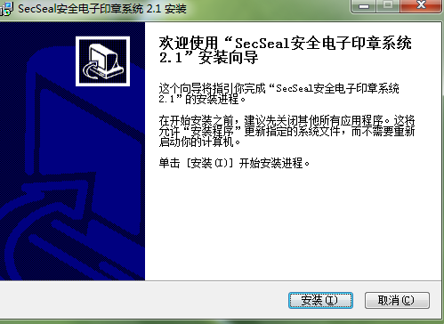
9、继续点击下一步，进行安装驱动，如下图：
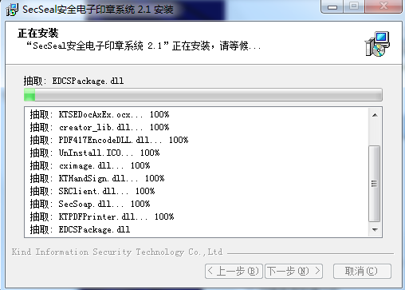
直至电子签章安装完成，如下图
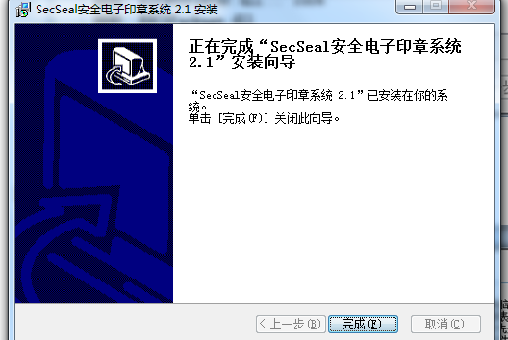
10、点击完成，系统自动执行命令，如下图
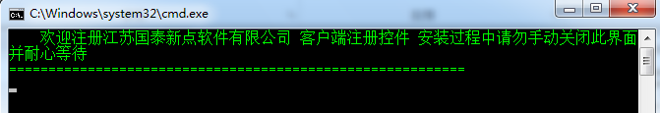
- 运行完毕后，驱动安装成功，如下图
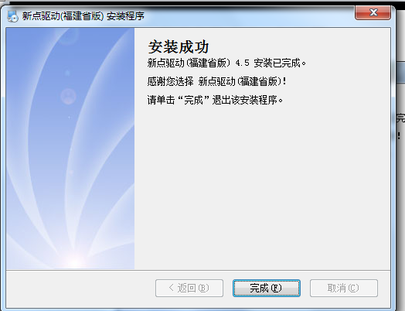
特别提醒：安装前请关闭防火墙、杀毒软件等安全产品；安装时请确保数字证书未插在电脑上。

1.2证书工具

1.2.1修改口令
用户可以打开数字证书客户端软件，进入登陆界面。
口令相当于证书Key的密码，需要妥善保管，新发出的证书Key的密码是111111（6个1），为了您的证书的安全，请立即修改密码。
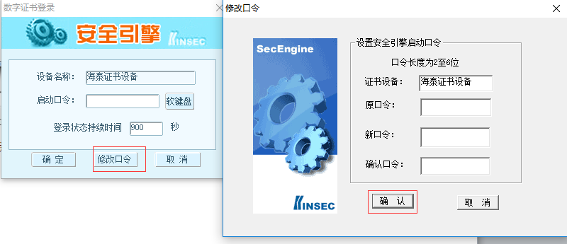
输入正确的旧口令和新口令，点击确认就可以修改密码了。

1.3检测工具

1.3.1启动检测工具
用户可以点击桌面上的新点检测工具图标来启动检测工具。
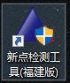

1.3.2系统检测
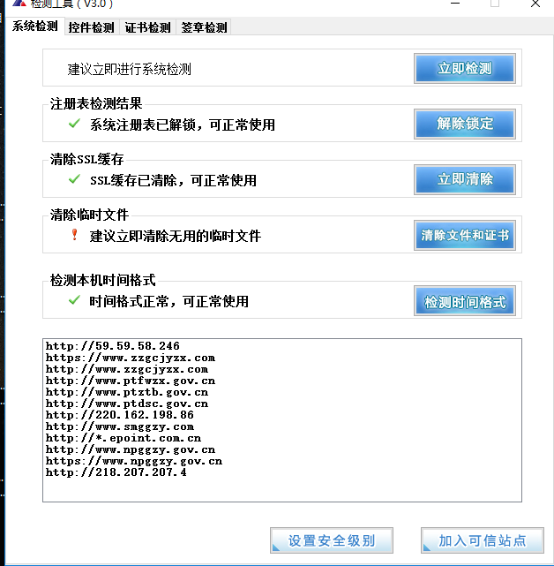
该页面主要是进行可信任站点的设置。
请点击加入可信站点按钮即可。
如果显示都是“添加成功”，就证明已经设置成功。

1.3.3控件检测
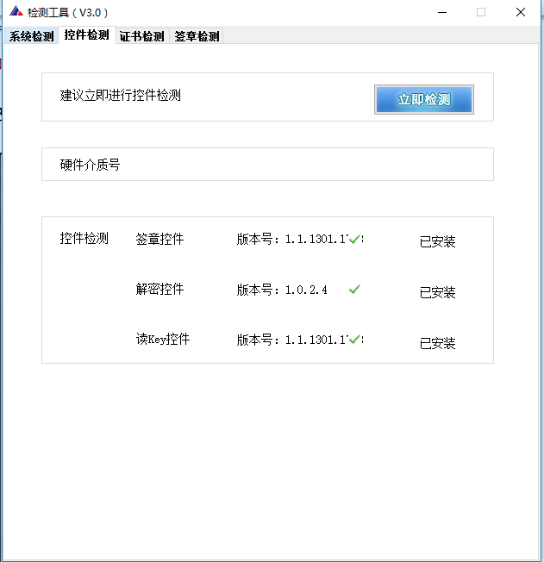
如果以上都是打勾，系统所需要控件都安装完毕了。

1.3.4证书检测
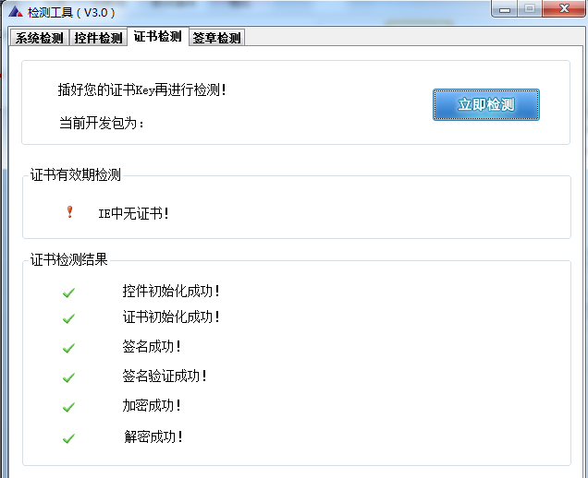
用户可以点击“立即检测”，选择证书，输入Pin码，可以检测该证书Key是否可以正常使用。
如果出现以下提示，则表示您的证书Key是可以正常使用的，如下图：
如果出现打叉提示，证明驱动安装存在问题。出错的原因可能是您的证书Key驱动没有装好或者是证书Key是无法使用的，需重新安装证书Key驱动，或者马上联系该项目CA进行更换。如下图：

1.3.5签章检测
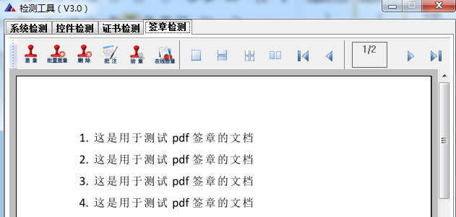
此页面是用于测试证书Key是否可以正常盖章，请点击， 如果能成功加盖印章，并且有勾显示，则证明您的证书Key没有问题。
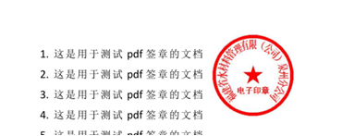
如果出现其他的提示，请及时和该项目CA联系。

1.4浏览器配置

1.4.1 Internet选项
为了让系统插件能够正常工作，请按照以下步骤进行浏览器的配置。
1、打开浏览器，在“工具”菜单→“Internet选项”
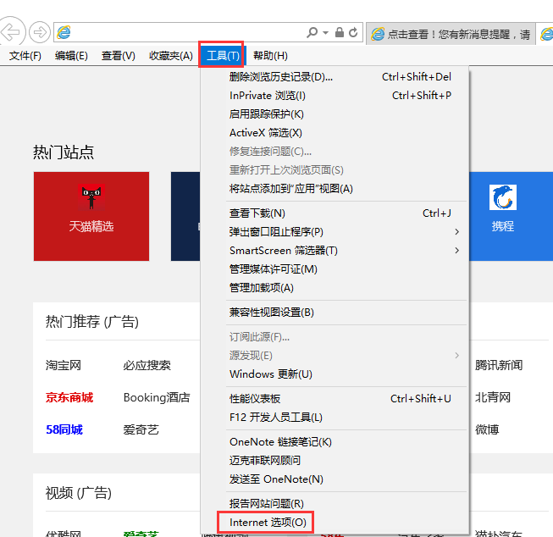
2、弹出对话框之后，请选择“安全”选项卡，具体的界面如下图：
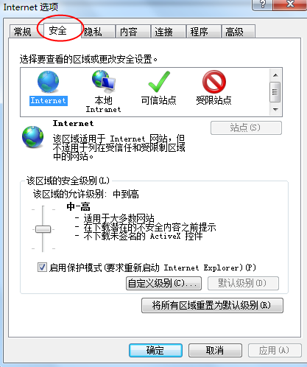

3、点击绿色的“受信任的站点”的图片，会看到如下图所示的界面：
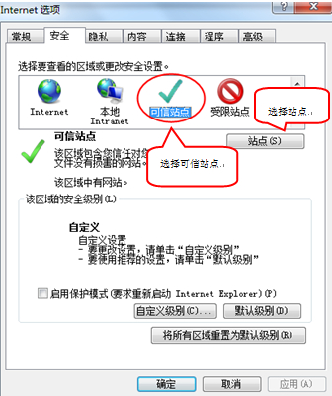
4、点击“站点” 按钮，出现如下对话框：
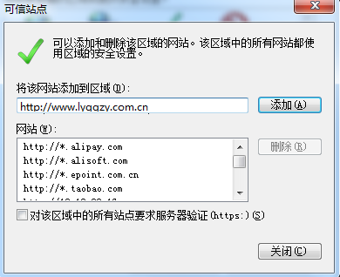
输入系统服务器的域名地址，格式例如：www. zzgcjyzx.com，然后点击“添加”按钮完成添加，再按“关闭”按钮退出。
5、设置自定义安全级别，开放Activex的访问权限：
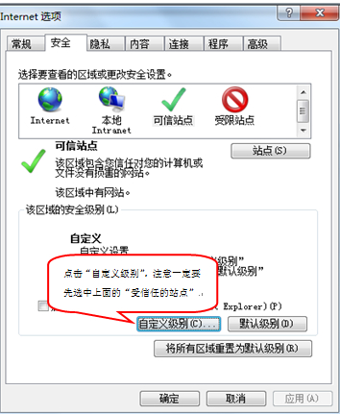
- 会出现一个窗口，把其中的Activex控件和插件的设置全部改为启用。
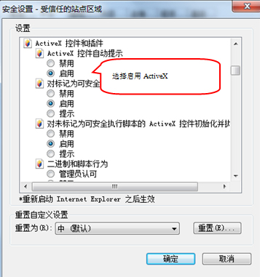
- 文件下载设置，开放文件下载的权限：设置为启用。
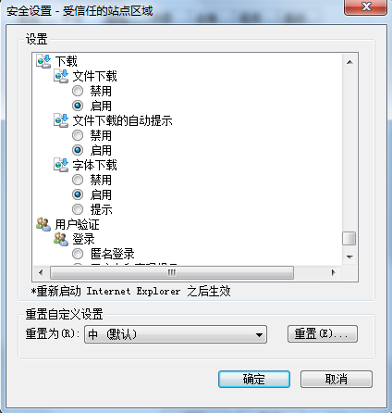

1.4.2关闭拦截工具
上述操作完成后，如果系统中某些功能仍不能使用，请将拦截工具关闭再试用。比如在windows工具栏中关闭弹出窗口阻止程序的操作：
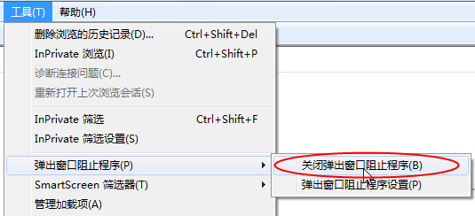

1.4.3浏览器兼容性设置
1、点击浏览器菜单栏里的“工具”，选择下拉菜单的“兼容性视图设置”：
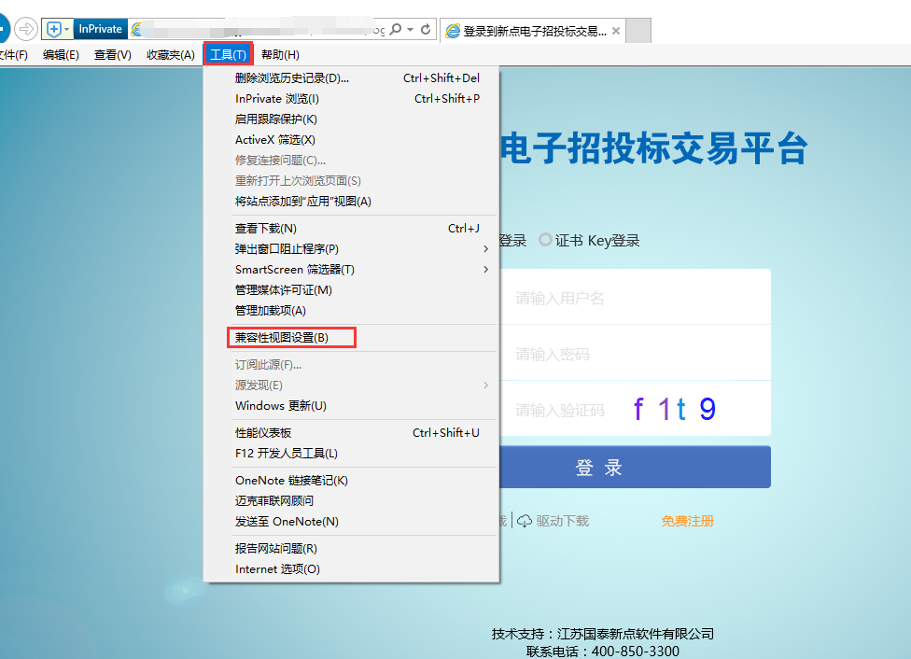

- 将zzgcjyzx.com添加到兼容性视图中的网站：
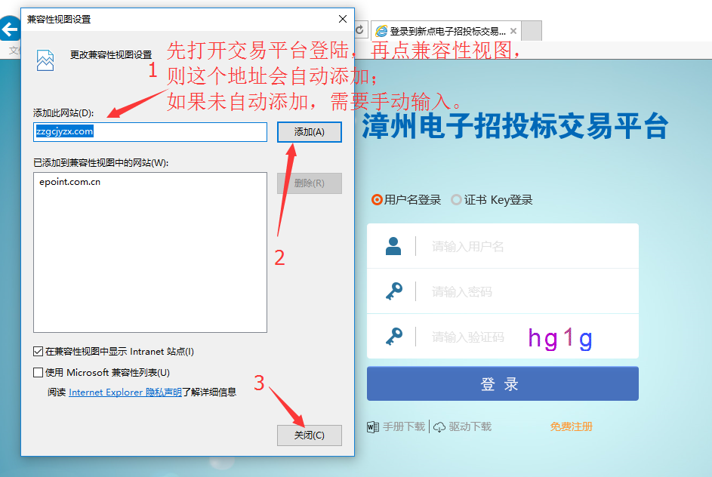

1.4.4 运行加载项提示的允许
打开系统登录页面，运行加载项的提示，有可能在网页下方，也有可能在网页上方，请仔细留意看下，点击允许运行：
下图是在浏览器下方的：
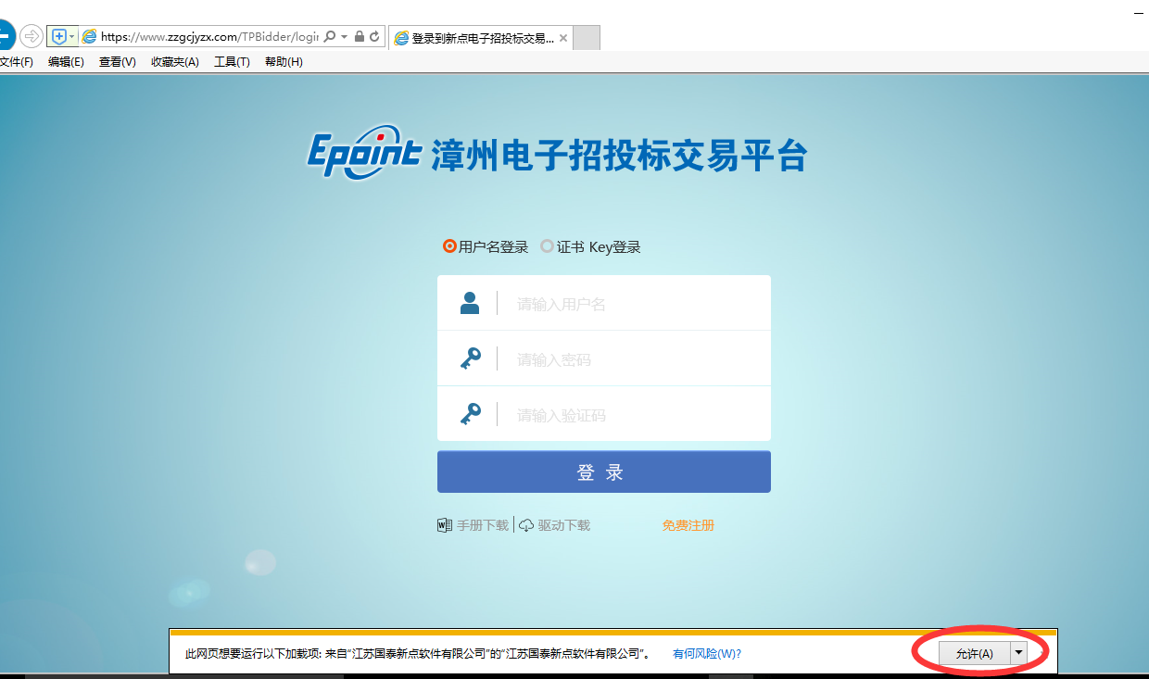
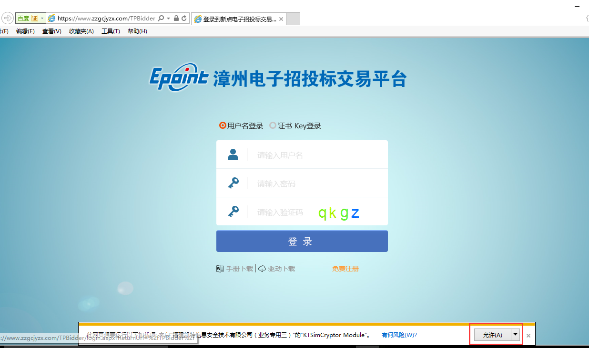
或者是在浏览器的上方的：
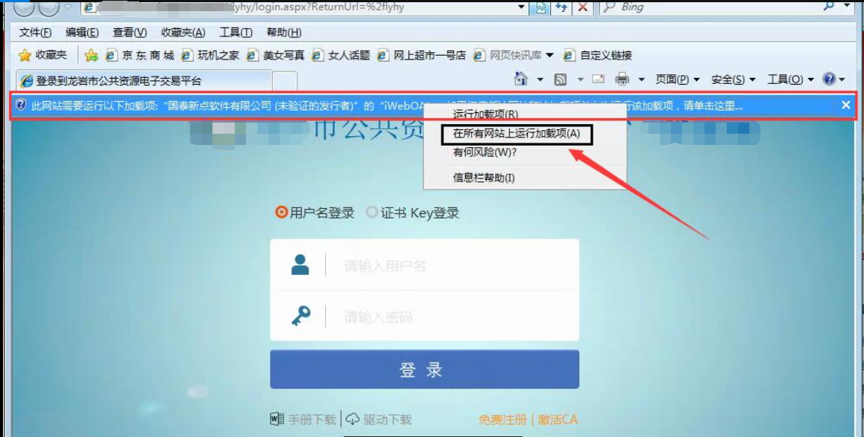

有可能会有多次允许的提示，请留意点击允许，因为需要运行加载多个的项（设置过一次即可，以后就不需要了）；

1.4.5重置IE浏览器
注意：如果按照以上步骤设置过，还是没有解决问题，请重置IE浏览器，然后重新设置。
点击菜单栏“工具”→“Internet选项”→“高级”，如下图：
选择到高级选项卡，点击还原高级设置和重置，勾选“删除个人设置”。
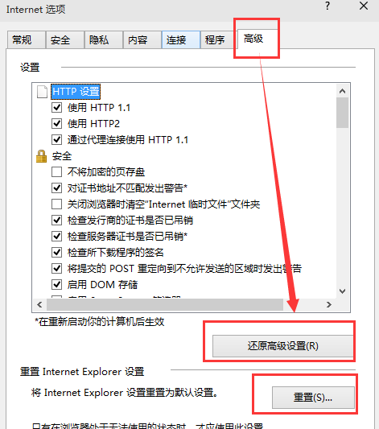
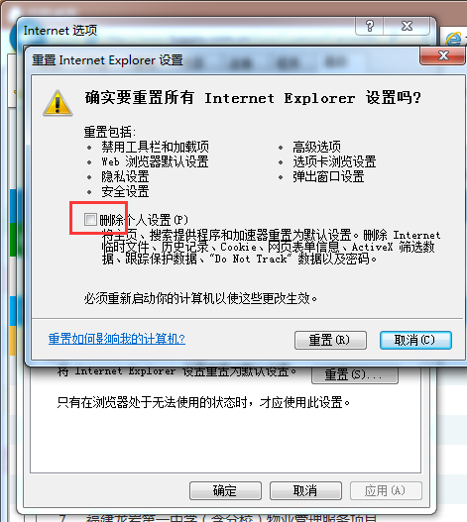

二、公共模块概述

2.1登录交易平台
前提条件：
1、招标代理已经开通了帐号,获得了有效的CA证书，并且已经激活了。
2、招标代理完成了信息的录入，并且已经入库完成。
操作步骤：
1、输入用户名和密码，点击“登录”。（如果有CA证书，则插入CA证书点击证书登录）。
2、成功登录后，可以进入投标交易平台，如下图：
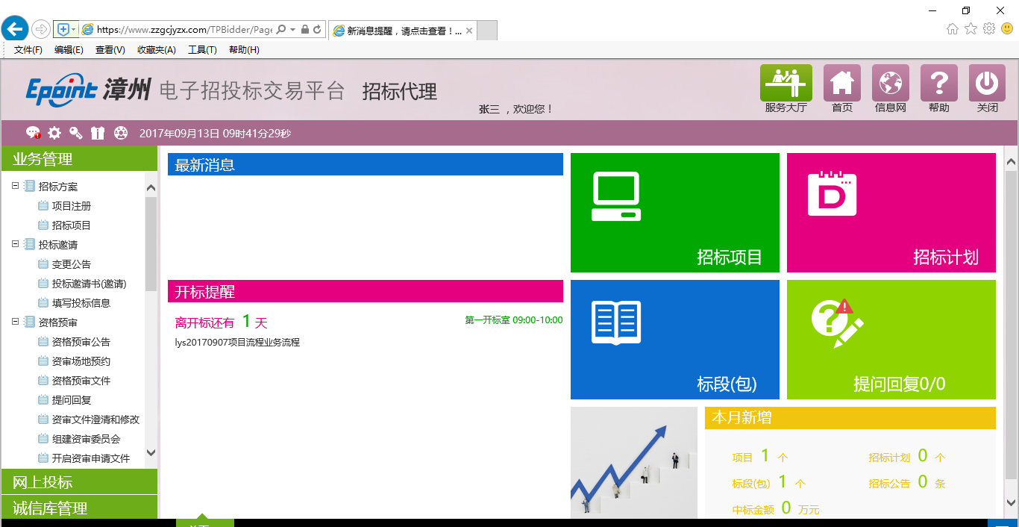

2.2最新消息
“最新消息”功能，如审核不通过，中标通知书、异议通知、招标结果通知书等消息推送到此栏目查看具体内容。
功能说明：
1、接收通知信息，如下图：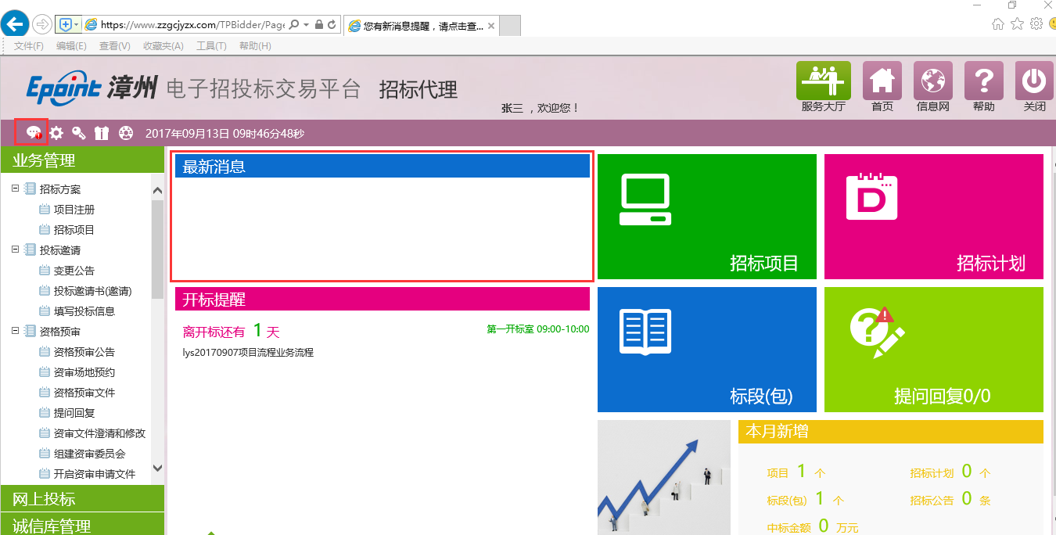
点击信息标题，可以进入查看信息具体内容，如下图：

2.3菜单快捷方式
功能说明：
- 会员可以点击菜单快捷方式图标进入相应页面，如下图：
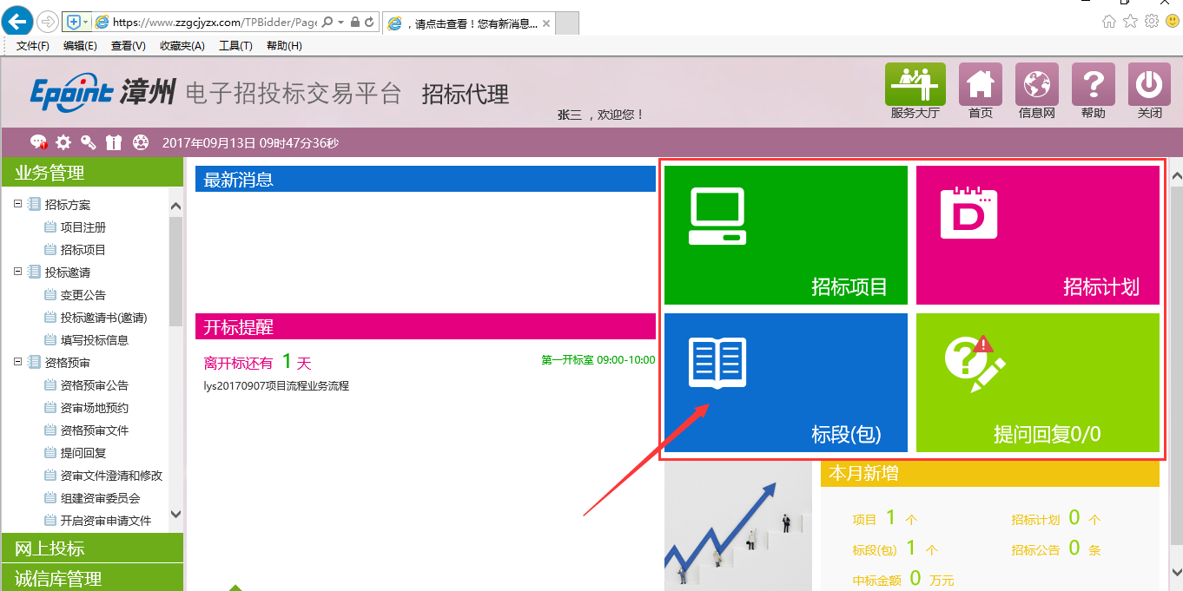

2.4开标提醒
功能说明：
1、招标代理在首页面可以看到今日开标的标段信息，也可以点击相应标段，查看开标信息，如下图：
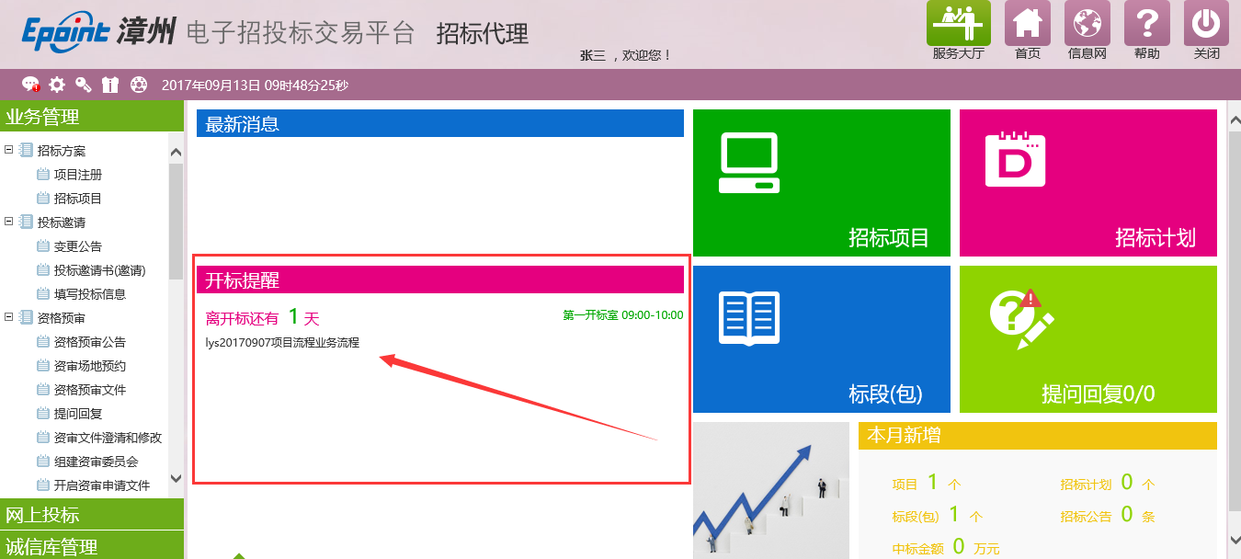

2.5本月新增
功能说明：是招标代理对本月参加招标项目及标段数据的数量统计，如下图：
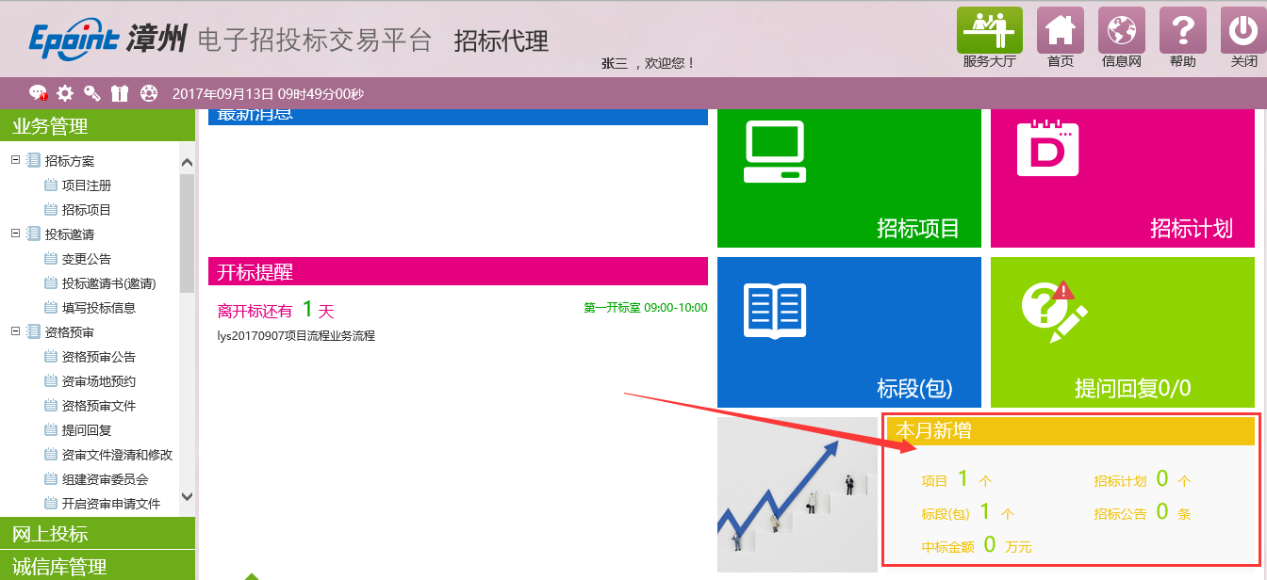

三、招标代理业务申报系统

3.1招标方案

3.1.1项目注册
流程功能：注册新项目。
操作步骤：1、录入项目信息、招标人信息等；2、上传电子扫描件；3、提交审核。4、录入标段信息；5、提交审核。
- 招标人登录交易平台，进入“招标方案--项目注册”页面中，如下图：
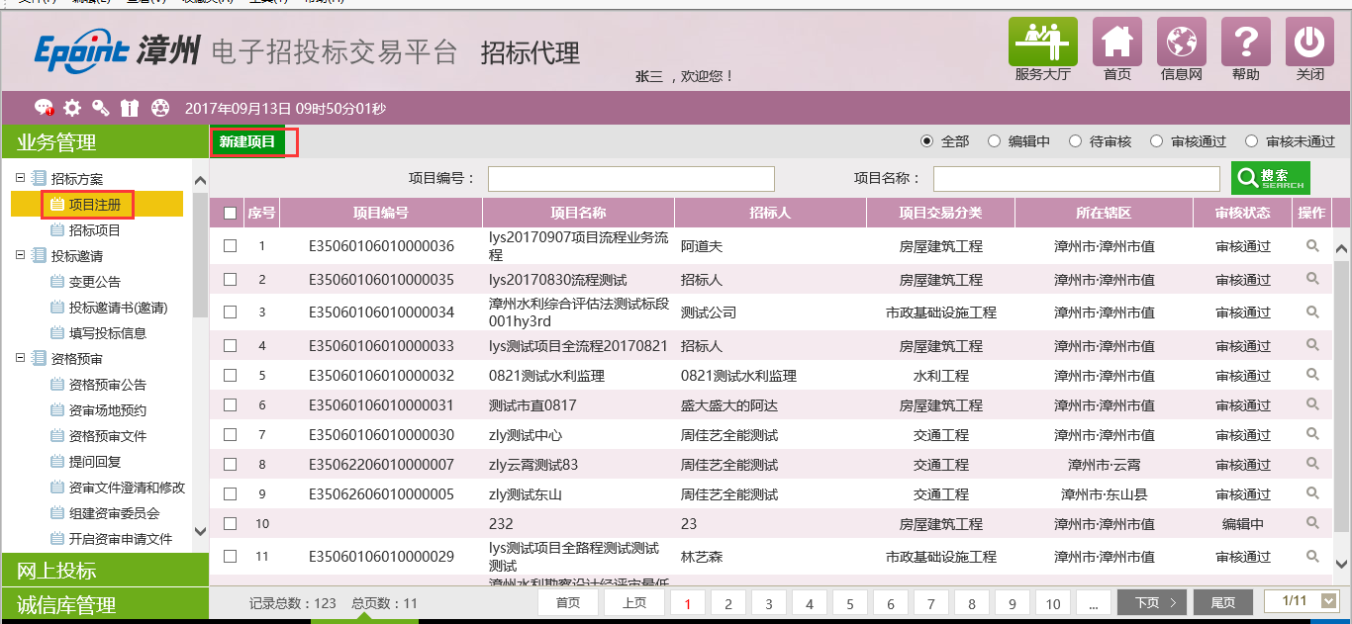
点击“新增项目”，进入新增项目信息页面，填写项目信息、招标人信息等，如下图： 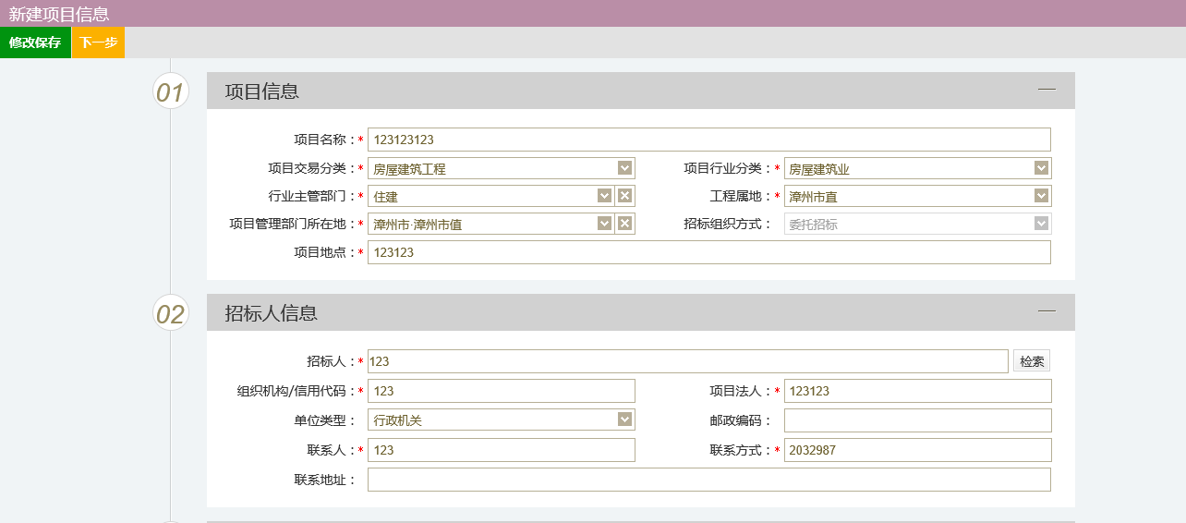
- 信息填写完毕后，点击“下一步”，上传相应电子扫描件，如下图：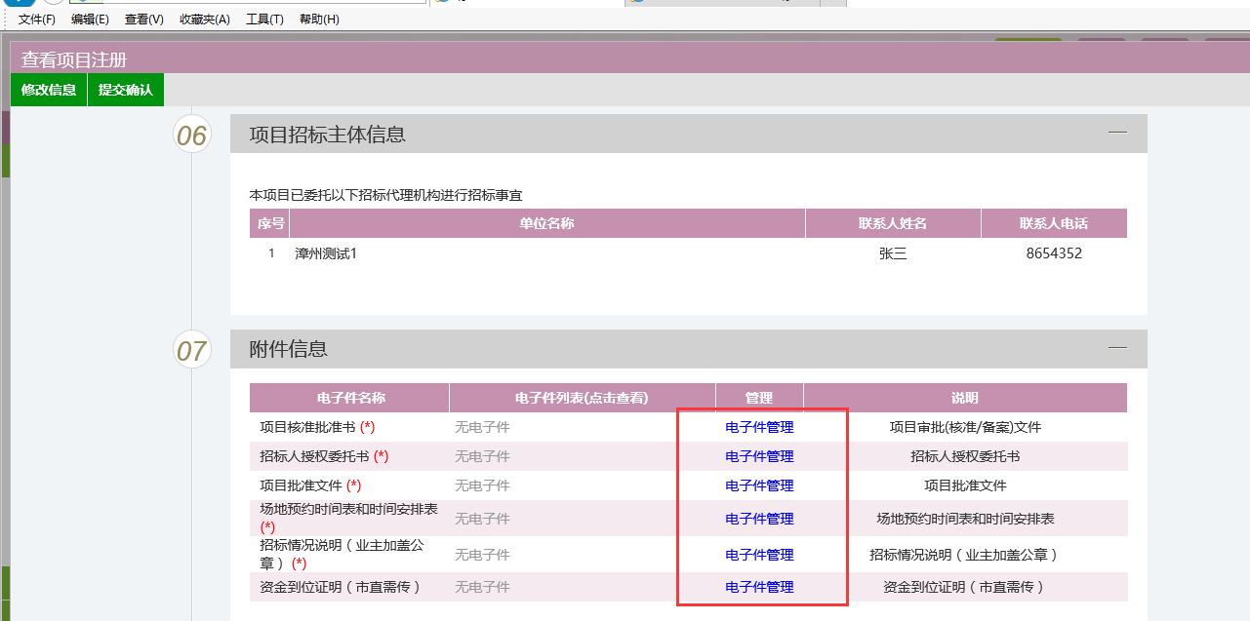
- 最后点击“提交确认”。

3.1.2招标项目

1、点击“招标项目-新增招标项目”：
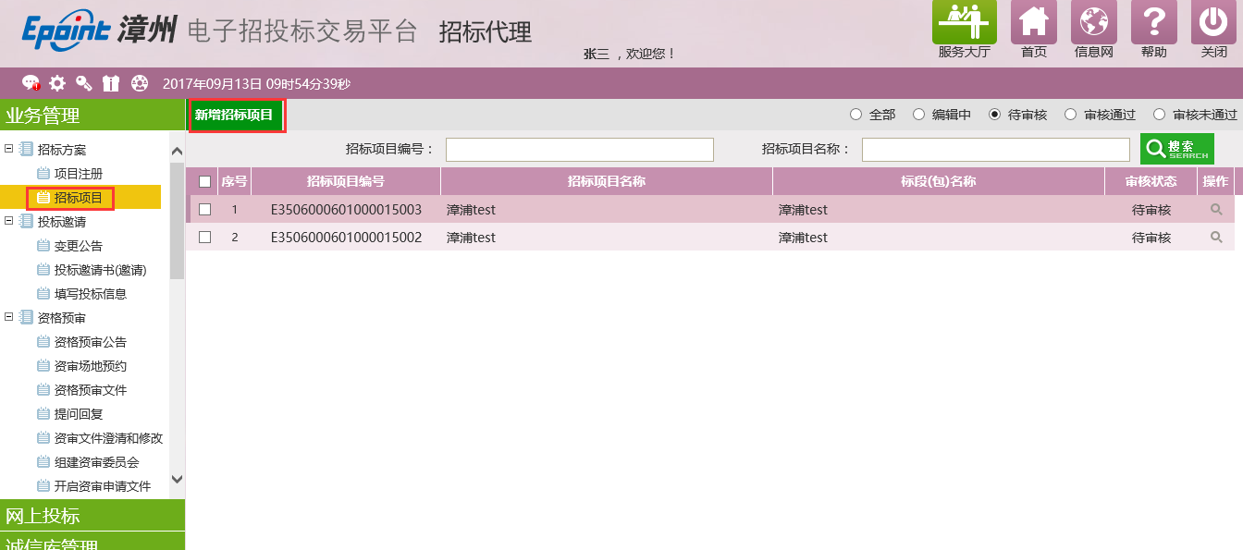
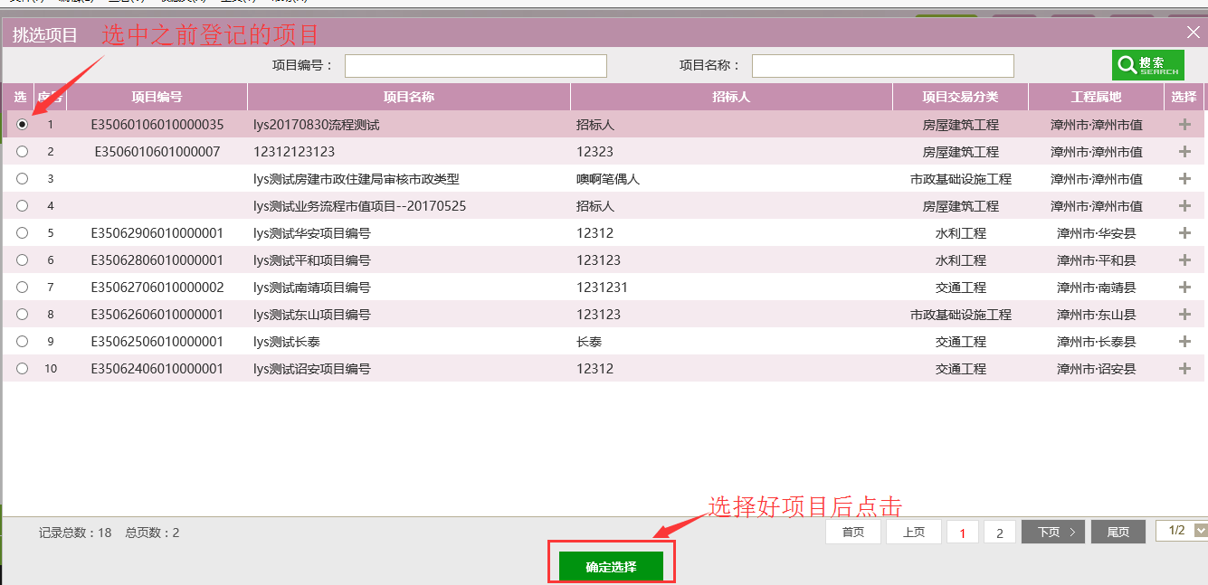
2、点击“新增标段”，填写标段信息，招标方式,如下图：
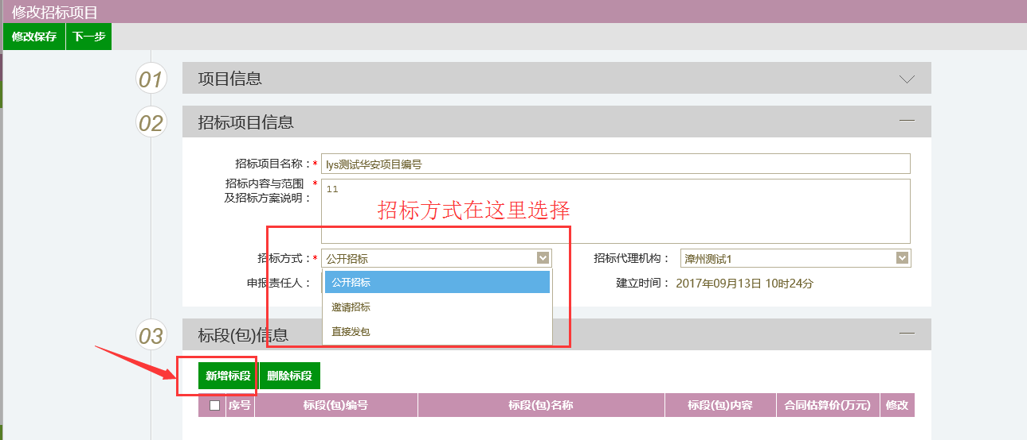
3、填写完毕后，点击“修改保存”
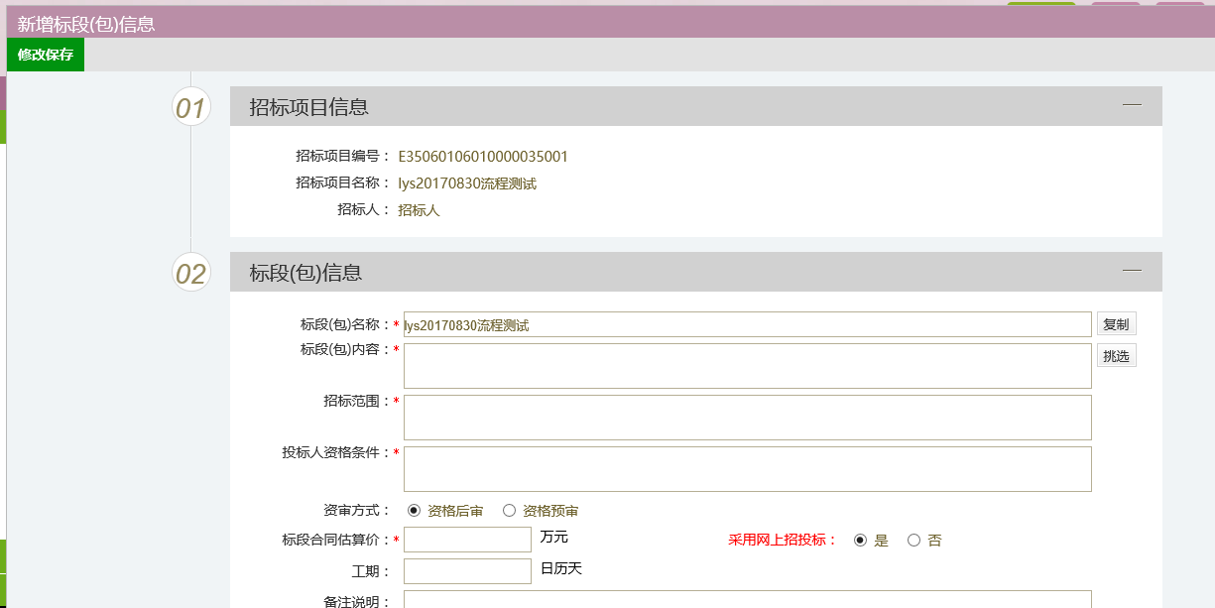
4、填写完毕后，点击“下一步”
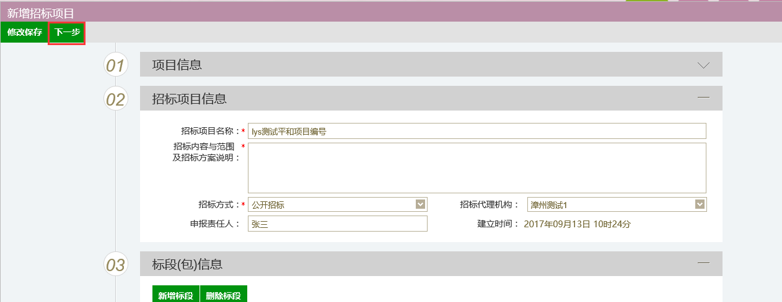
5、上传相应电子扫描件，最后点击“提交确认”，如下图：

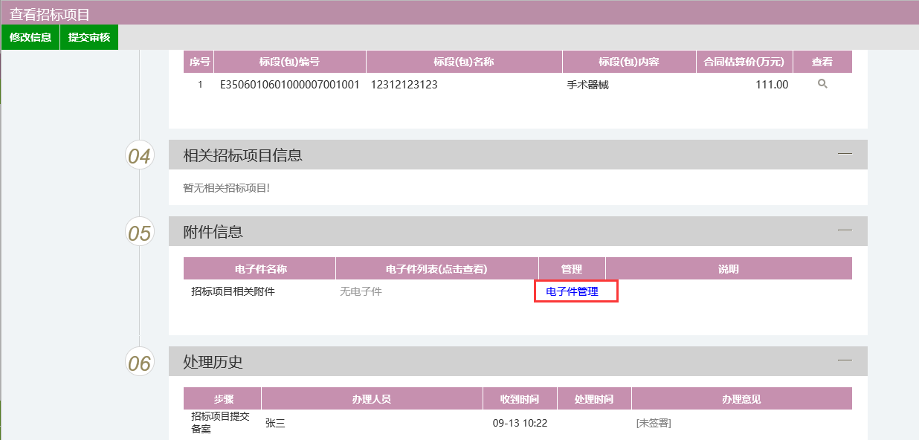
- 提交审核后，可以在“审核状态”列中查看其状态。
- 只有处于“编辑中”、“审核未通过”状态的项目才可以删除。
- 邀请招标的发送邀请函如下图：
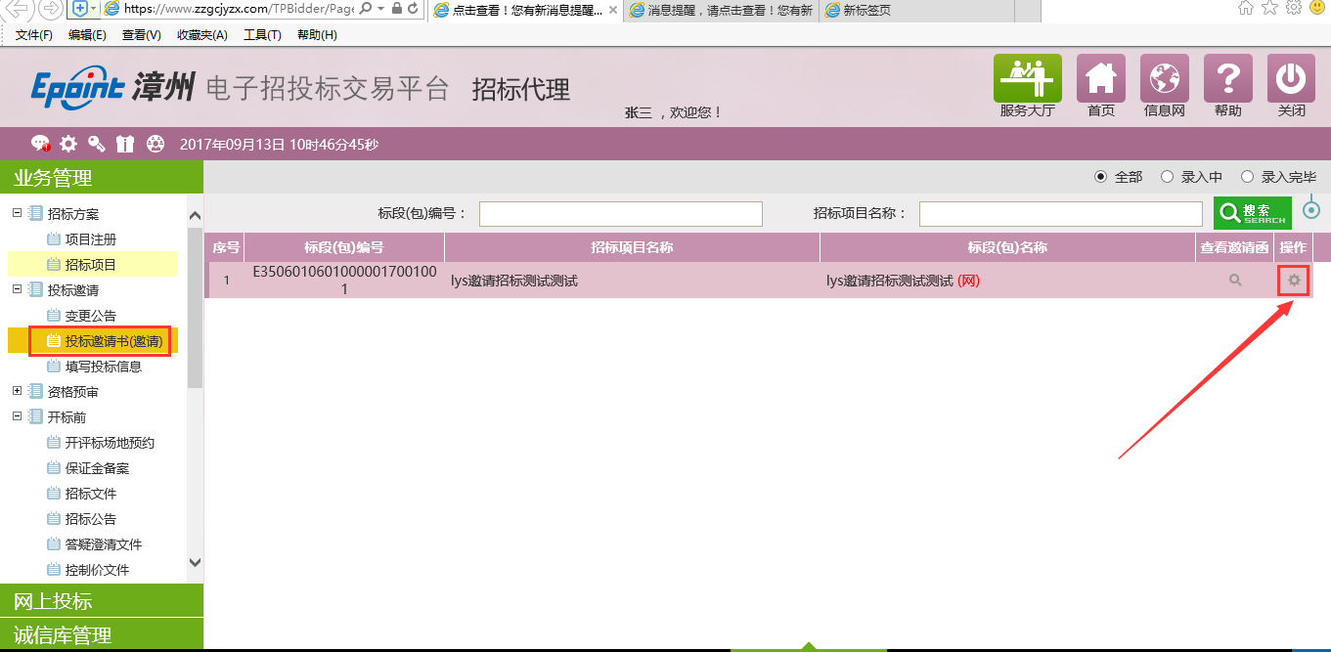
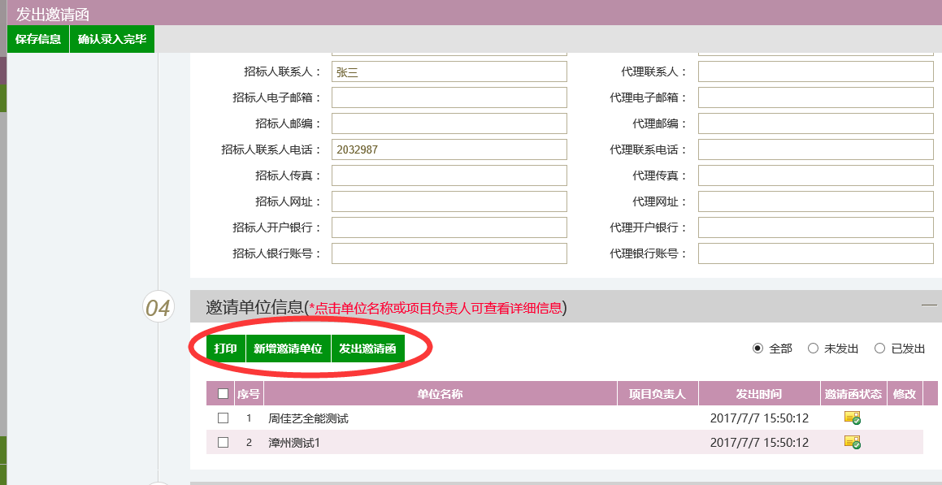

3.2开标前

3.2.1场地预约
流程功能：1、场地预约，2、提交审核。
前置条件：招标项目已审核通过。
操作步骤：1、场地预约，2、提交审核
1.点击新增场地预约：
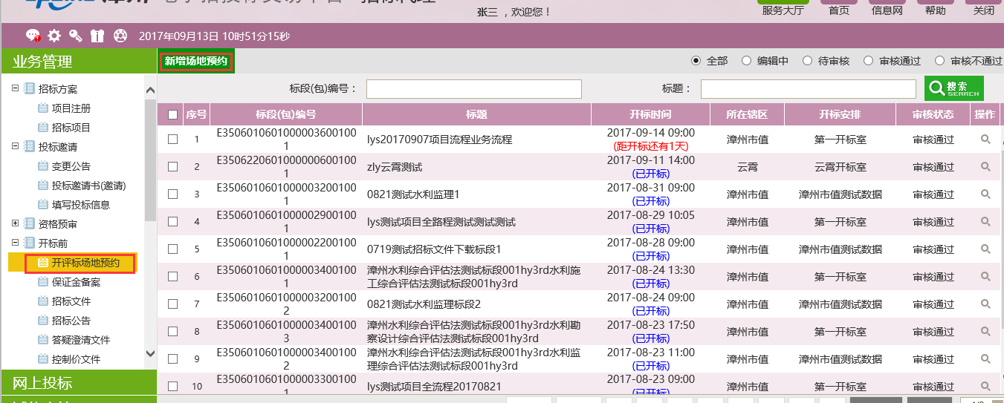
2.选择标段，确定选择：
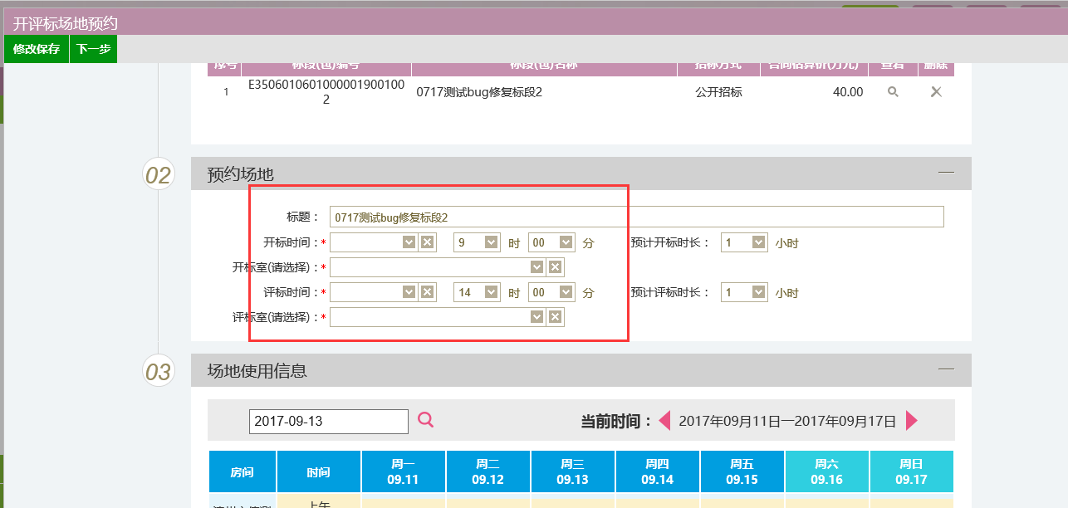
3.点击下一步，提交审核。

3.2.2 保证金备案
流程功能：保证金备案登记
前置条件：场地预约已审核通过。
操作步骤：1、保证金备案登记，2、提交审核

1、选择保证金备案，新增保证金备案，如下图：
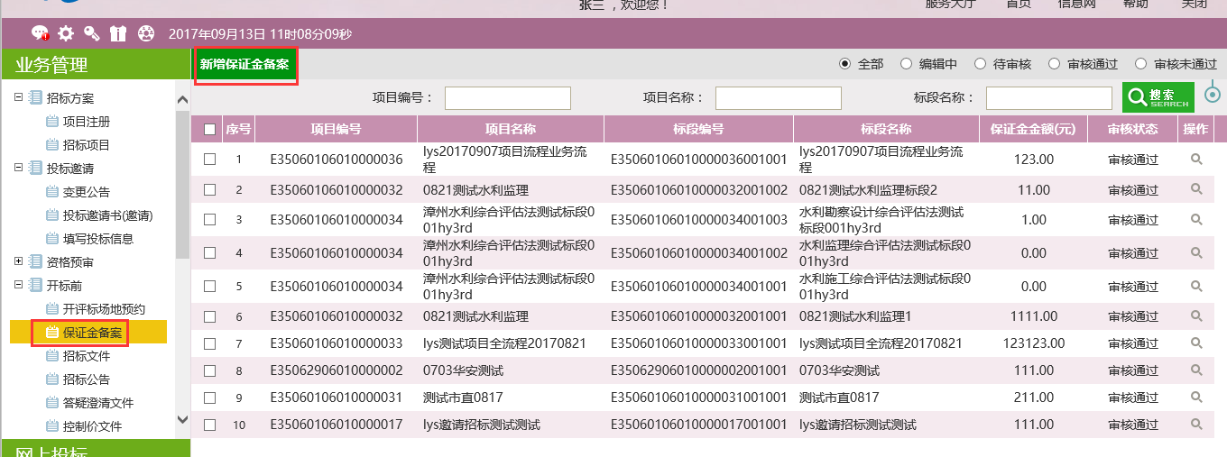
2、选择好标段，打开备案登记页面，填写完成后点击下一步，提交审核，如下图:
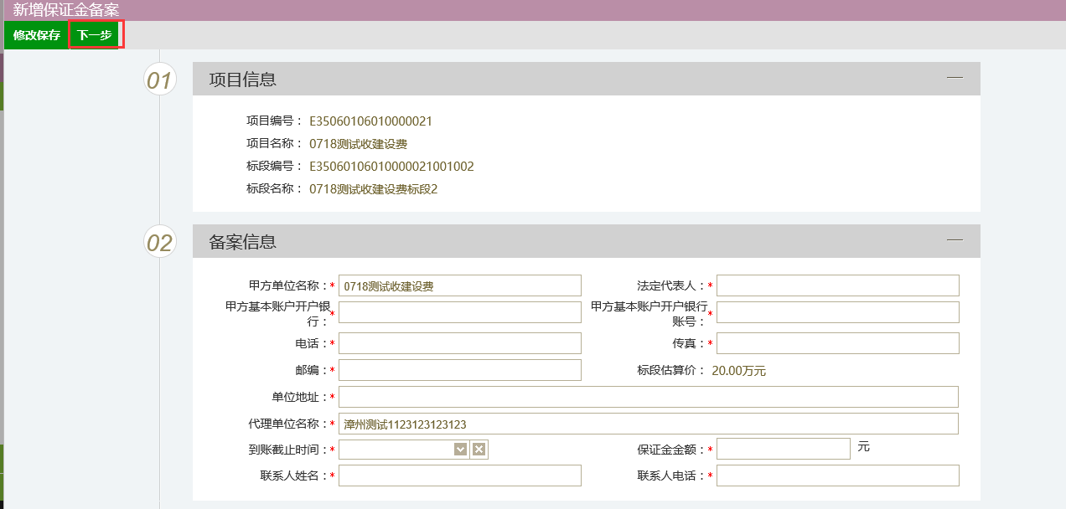

3.2.3招标文件
流程功能：制作电子招标文件（ZZZF格式），非电子标不需制作，直接上传word文档即可。
前置条件：保证金备案已审核通过。
操作步骤：1、新增招标文件；2、选择标段；3、选择招标文件模板；4、制作电子招标文件（非电子标跳过此步骤）；5、上传相关附件；6、提交审核。
1、点击新增招标文件，如下图：
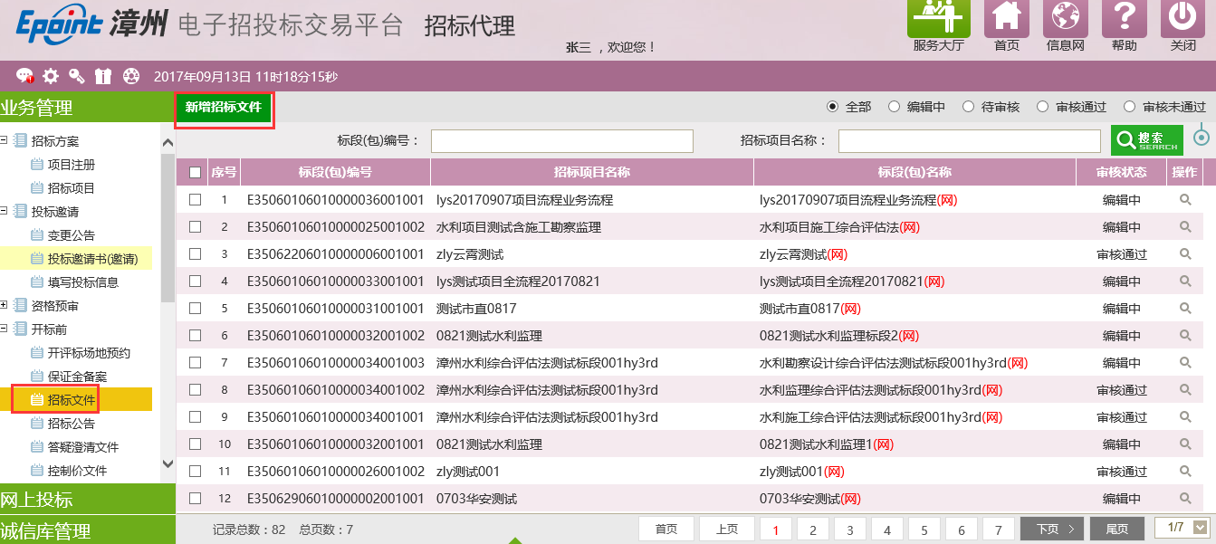
2、挑选对应标段 (一个标段制作一份招标文件)：

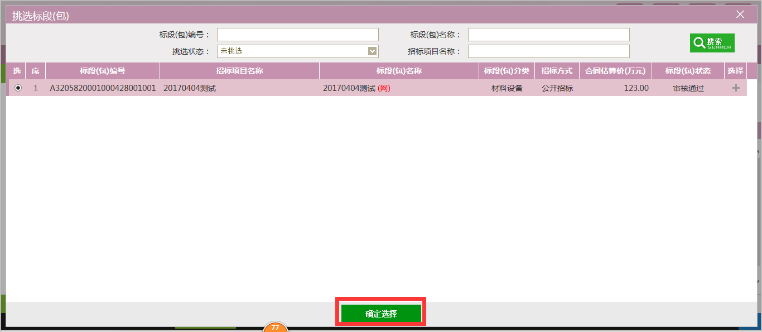
3、录入文件及保证金信息等：
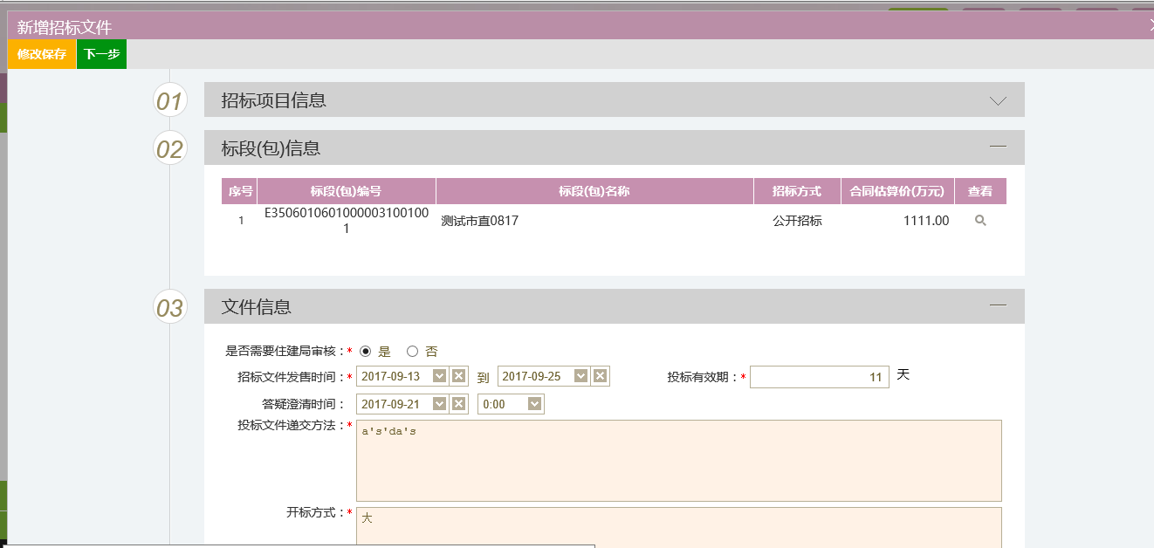
4、制作电子招标文件（非电子标跳过此步骤），点击“制作”按钮：
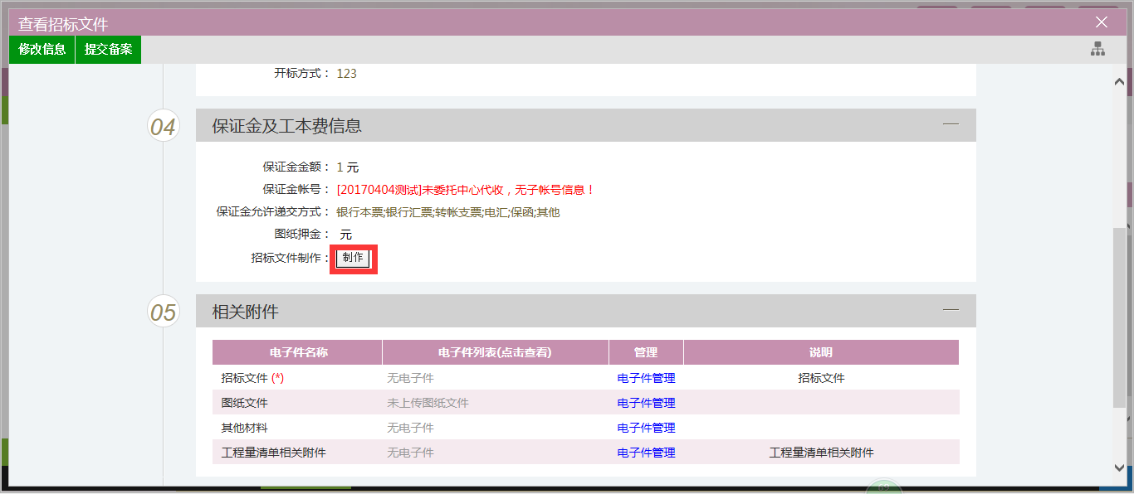
挑选对应的模板：
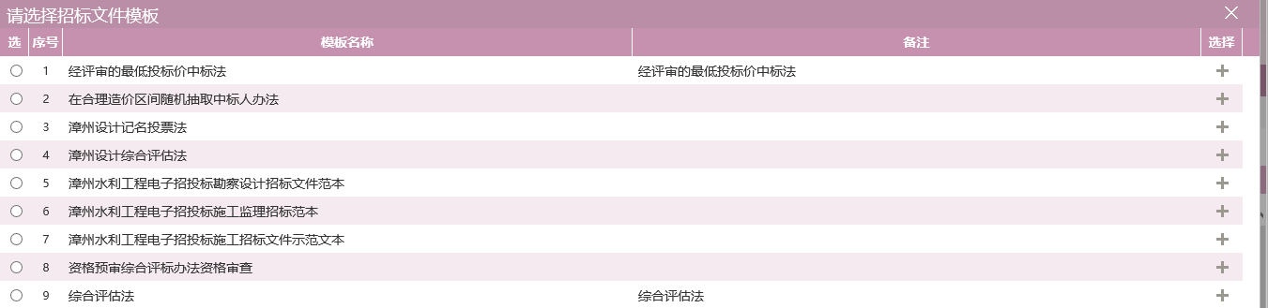
进入招标文件在线制作：
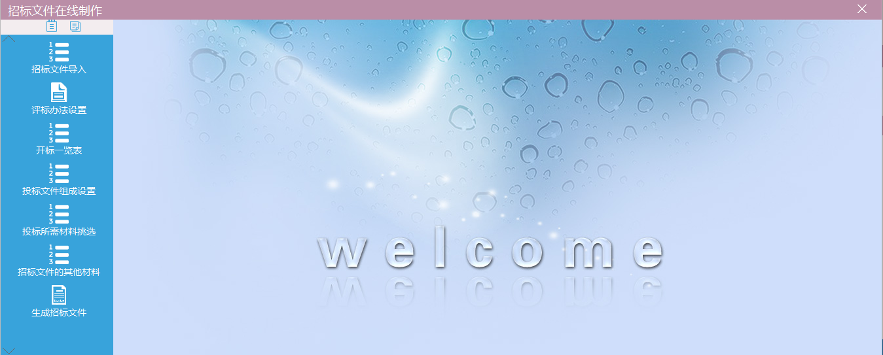
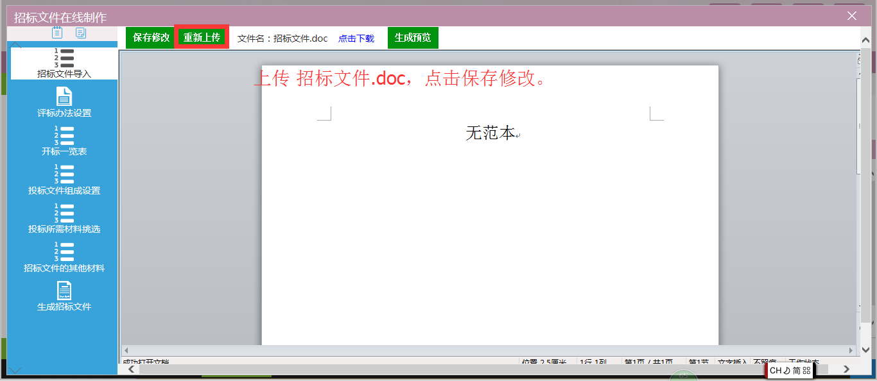
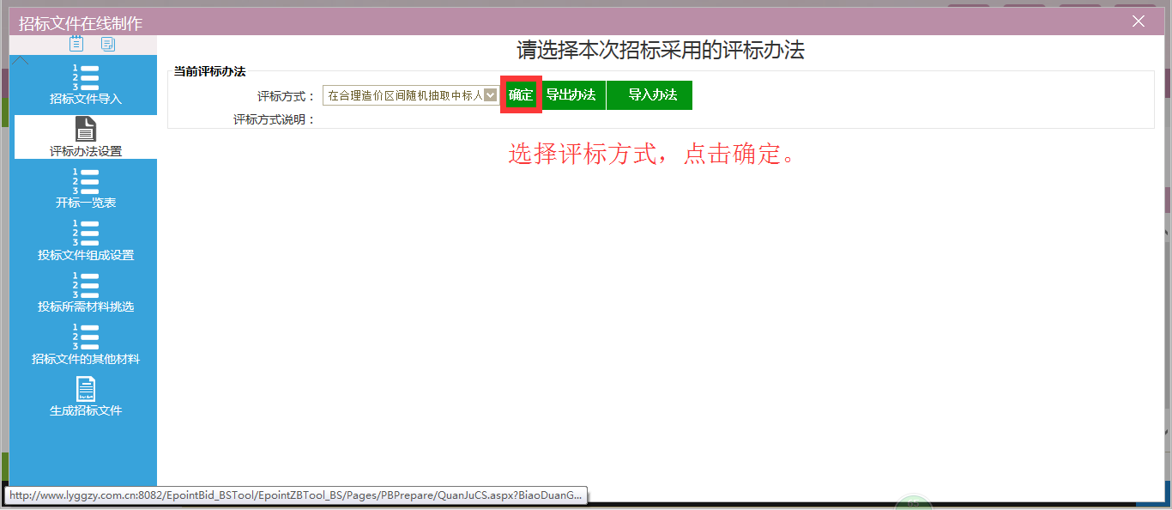
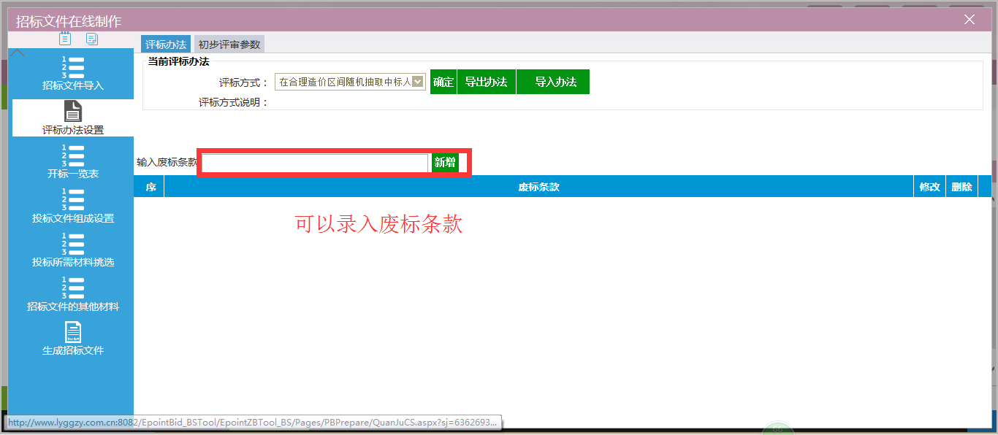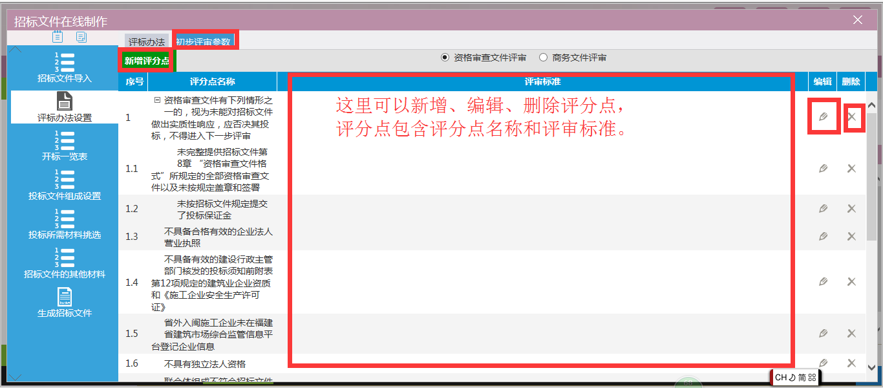
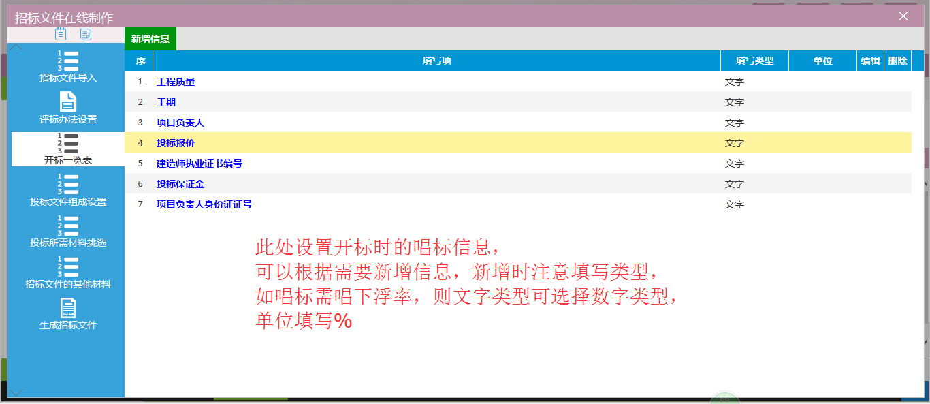
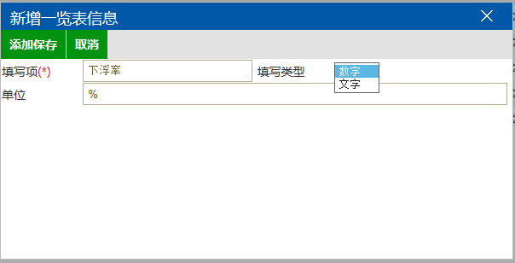
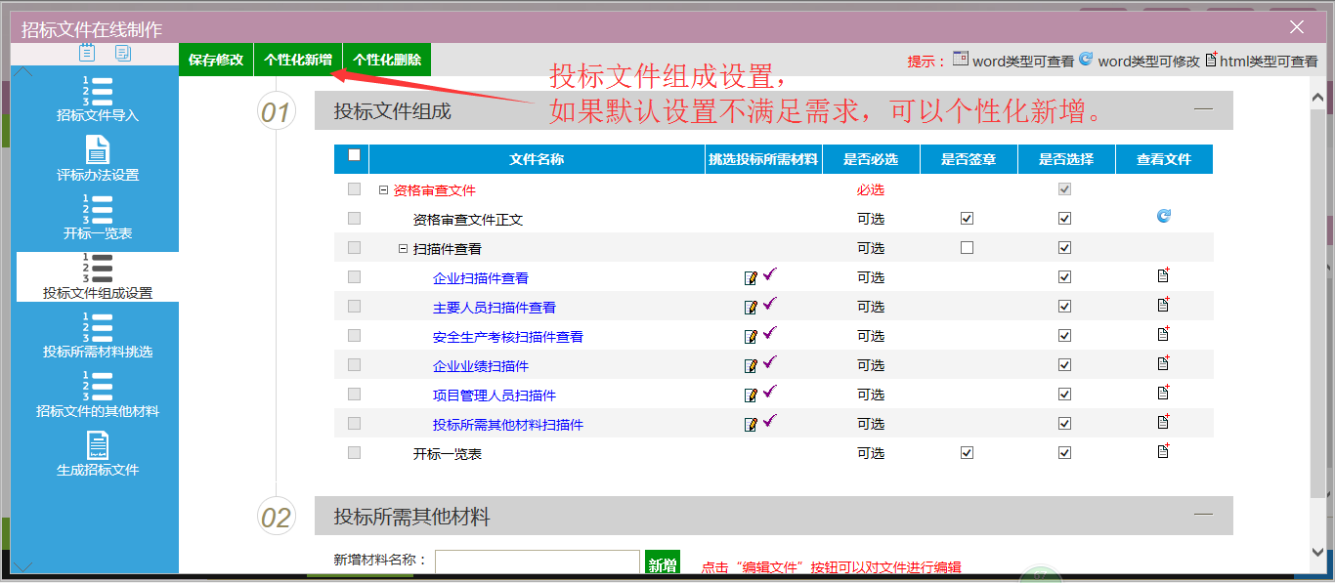
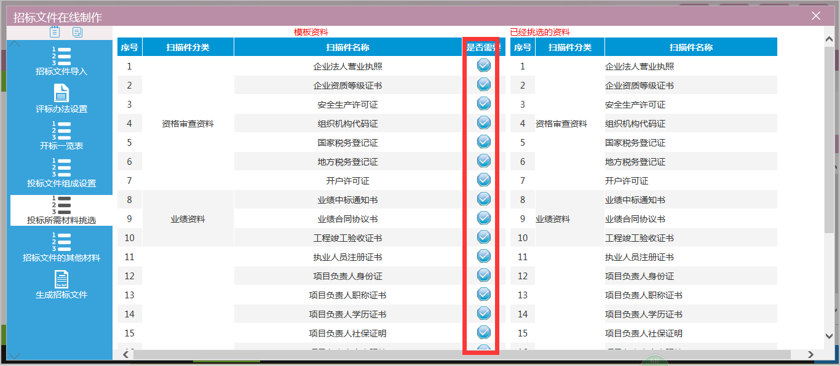
招标文件一一设置完善后，便可以生成招标文件。
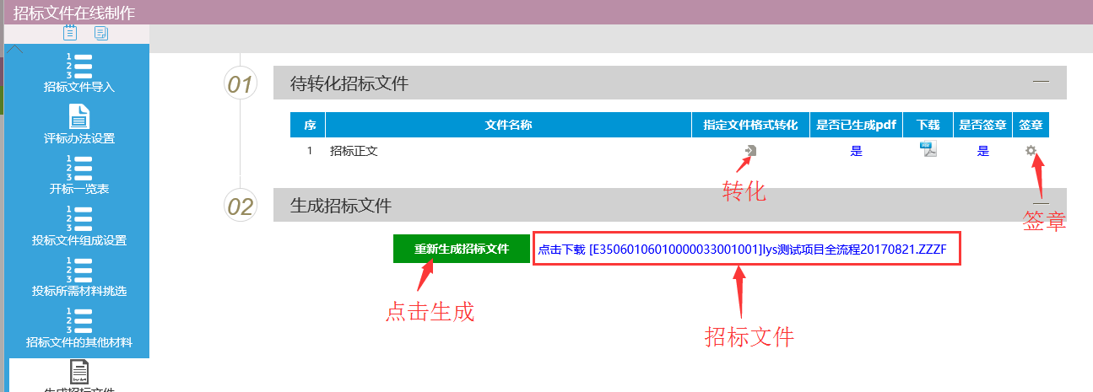
生成招标文件后，关掉在线制作回到招标文件基本信息中。
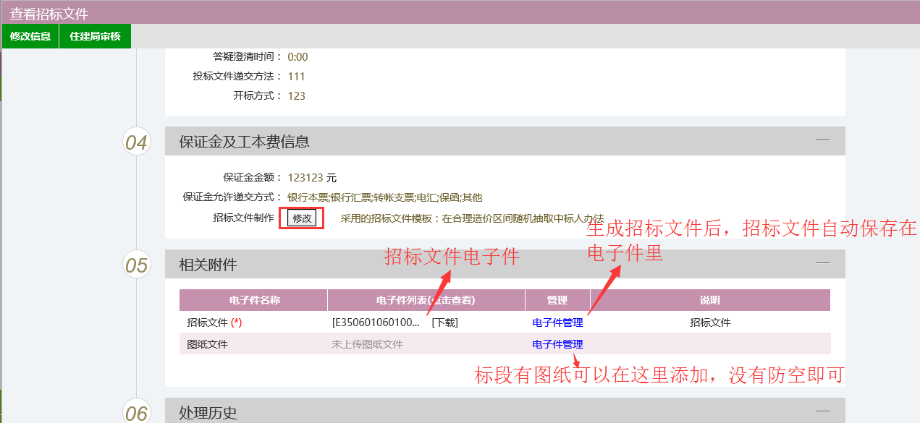
5、上传相关附件后点击“提交审核”。
注：招标公告如果已经发布了，则招标文件不能再修改，只能发答疑澄清了。

3.2.4招标公告
流程功能：在招标文件审核通过后，即可在网站发出招标公告。
前置条件：招标文件已审核通过。
操作步骤：1、新增招标公告；2、选择标段；3、填写公告信息和公告内容；4、上传相关附件；5、提交审核。
1、点击“新增招标公告”，如下图：
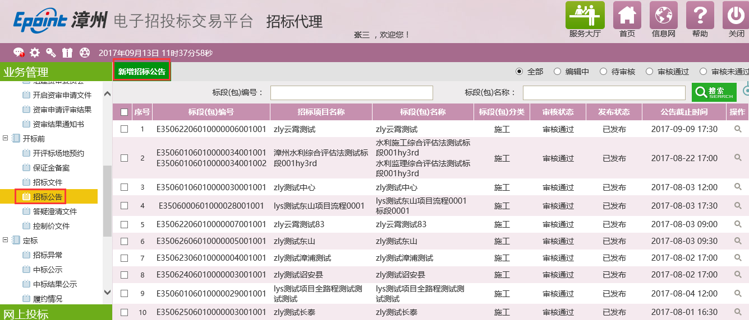
2、挑选对应标段，如下图：
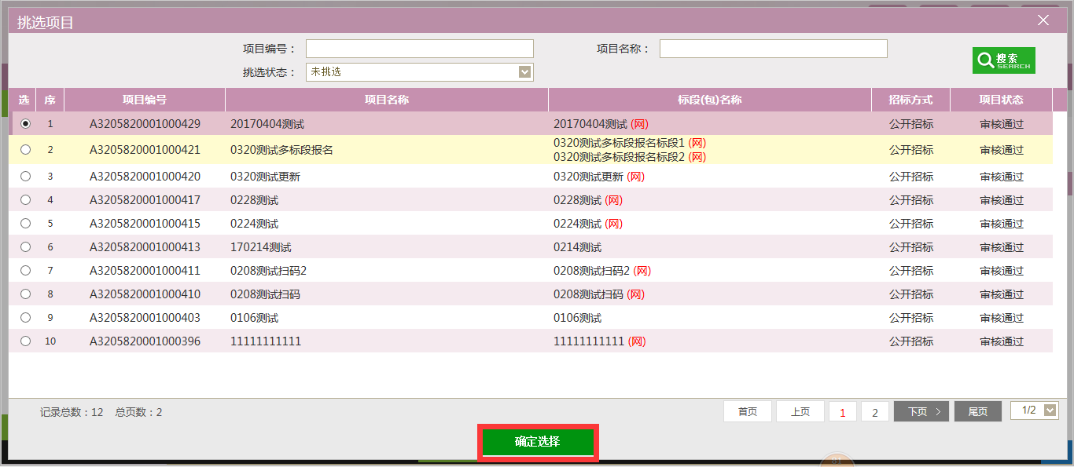
3、填写公告信息和公告内容，如下图：
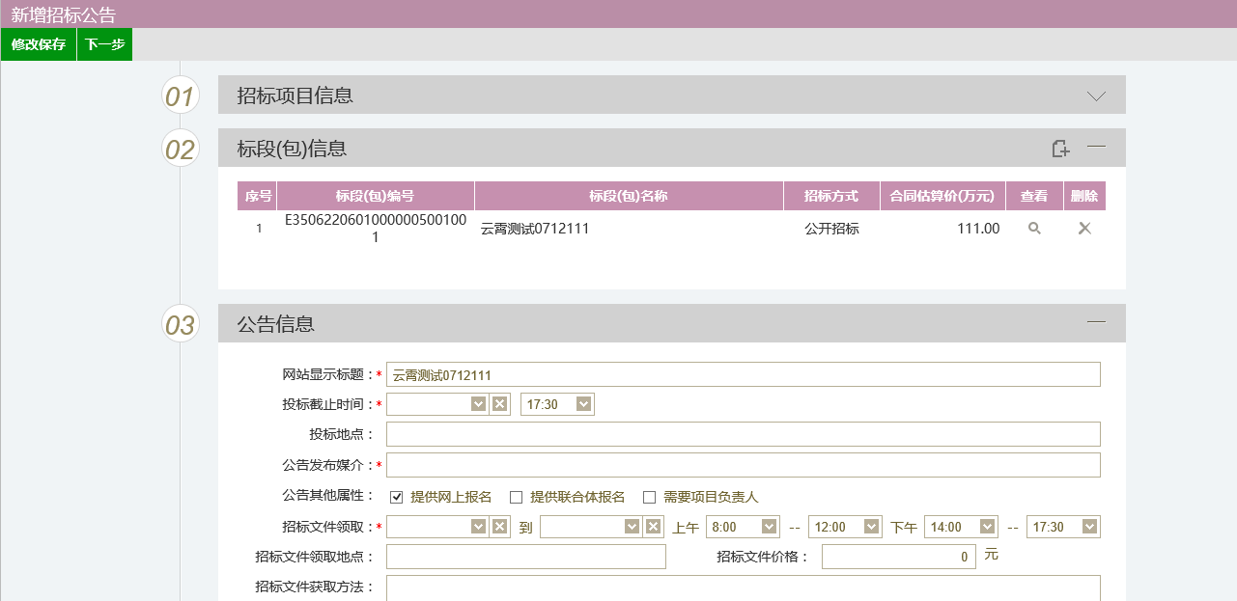
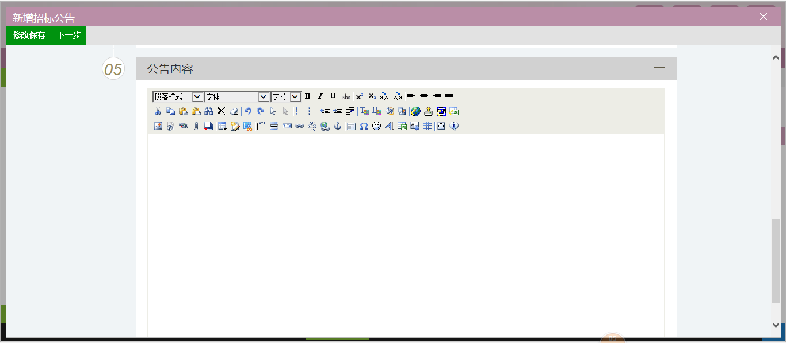
- 填写公告信息和内容后，点击下一步，确认无误，击提交，审核通过后，招标公告即发出。

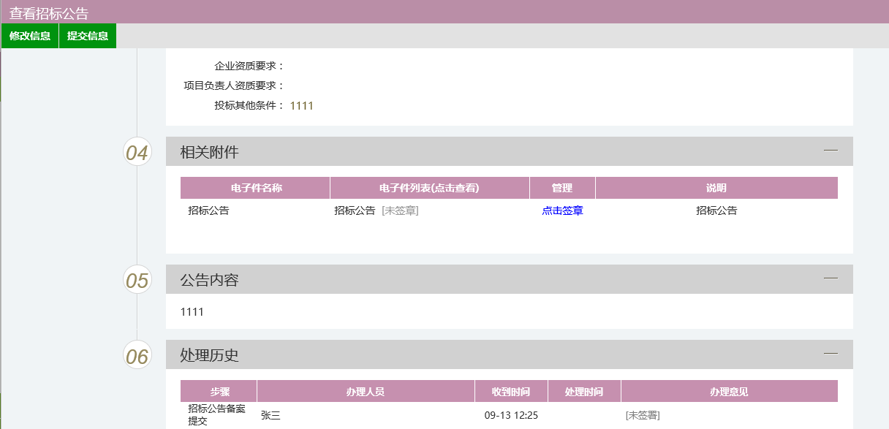3.2.5答疑澄清文件
流程功能：如果招标文件有变动，则需要制作答疑（补充）文件。
1、点击“制作答疑澄清文件”
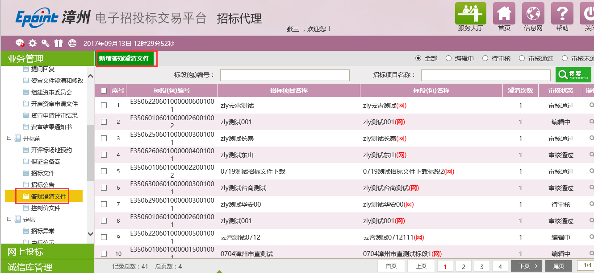
2、进入后挑选已经做好招标文件的标段。
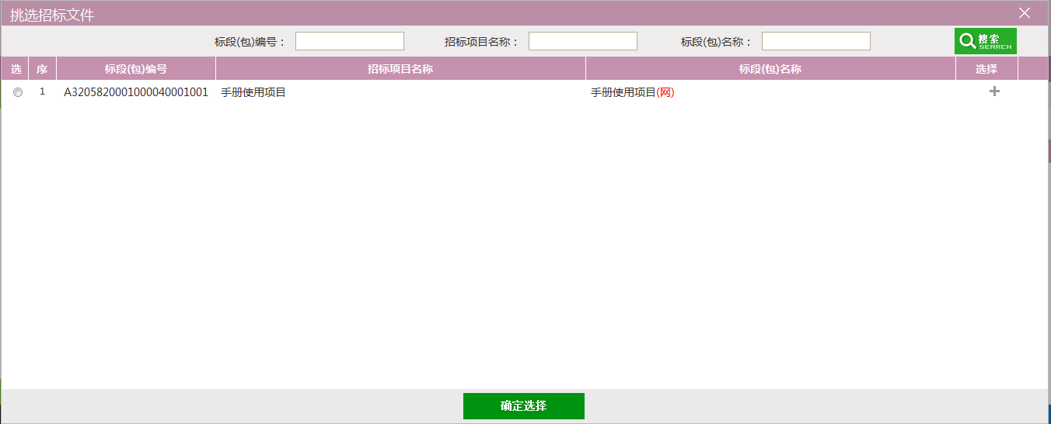
3、进入后和制作招标文件一样：
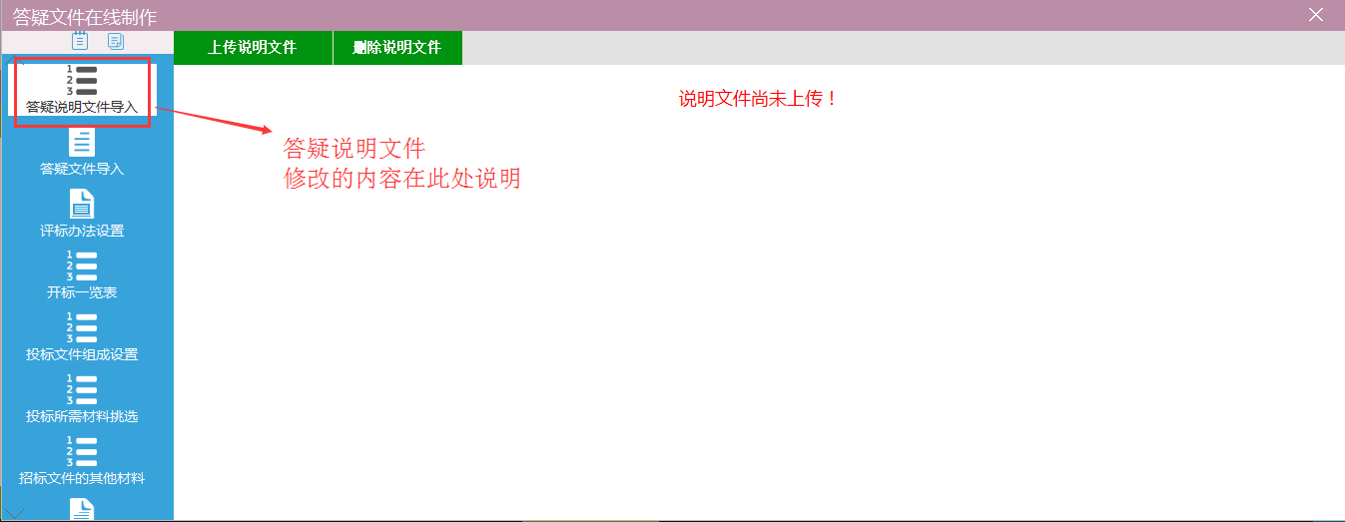
4、最终也是要转换、盖章、生成文件的。
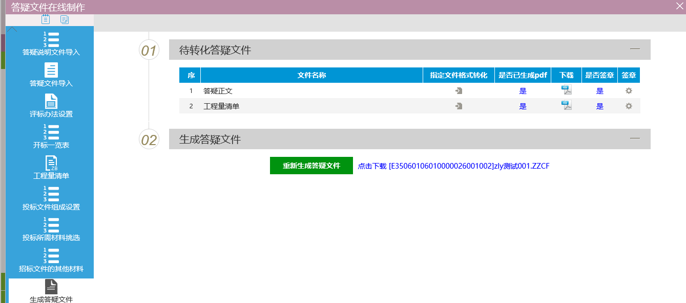
注：补充文件可以制作多次。但每次都必须导入新的答疑说明文件，以说明此次变更的缘由。

3.3.2控制价文件
流程功能：如果有控制价，可进行控制价文件的编制：
1、点击“制作控制价文件”
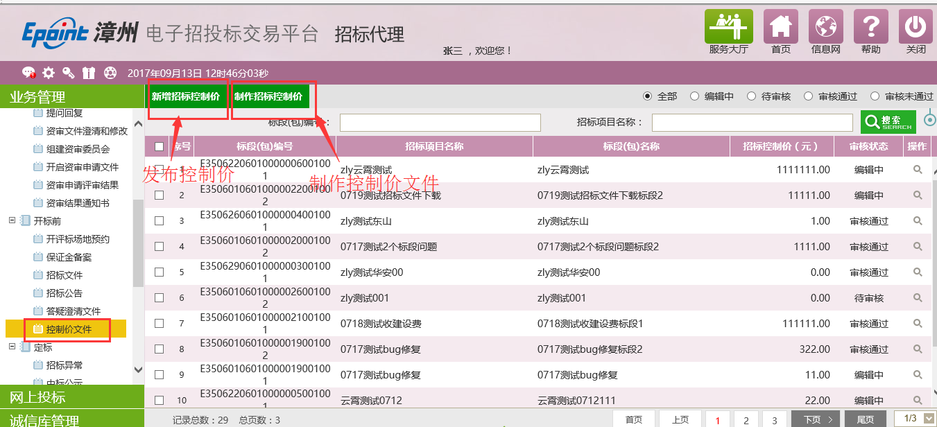
2、挑选标段后：
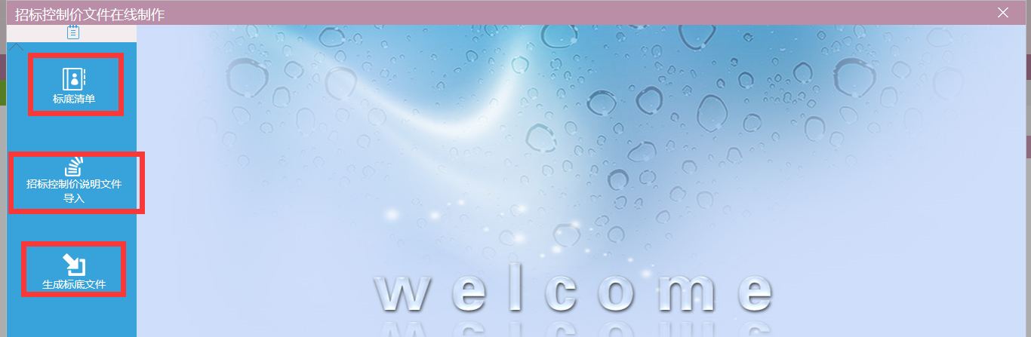
3、导入对应的清单资料，即可转换生成控制价文件。
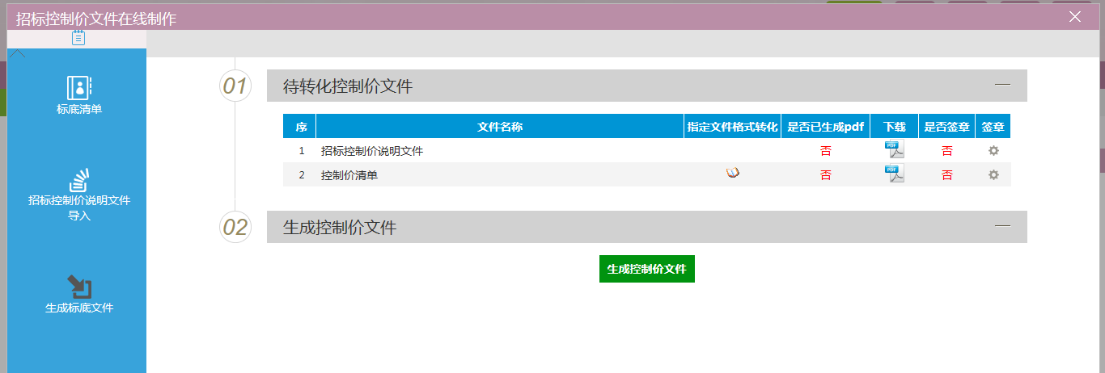

3.3开标后

3.3.1中标公示
前置条件：报名时间截止、开评标结束。
流程功能：填写中标公示。
操作步骤：如下
1、点击“中标公示”菜单，在点击“新增中标公示”按钮，如下图：
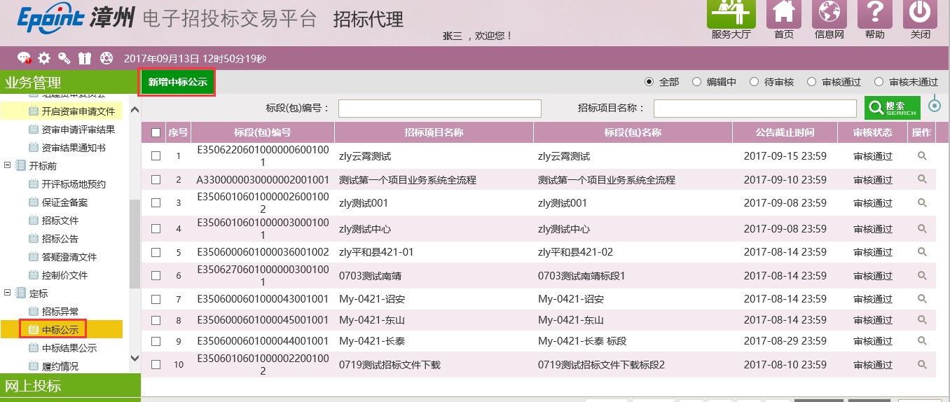
2、进入挑选标段（包）页面，选择对应标段，点击“确定选择”按钮，如下图：
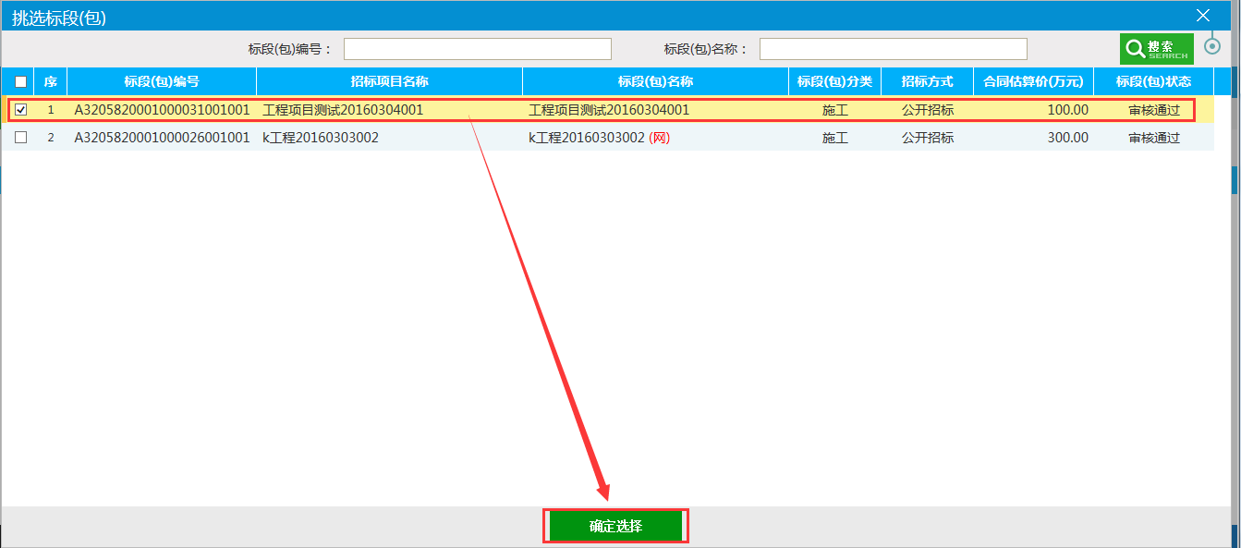
3、进入新增中标公示页面中，点击“”操作按钮检索企业库中的中标单位列表，如下图：
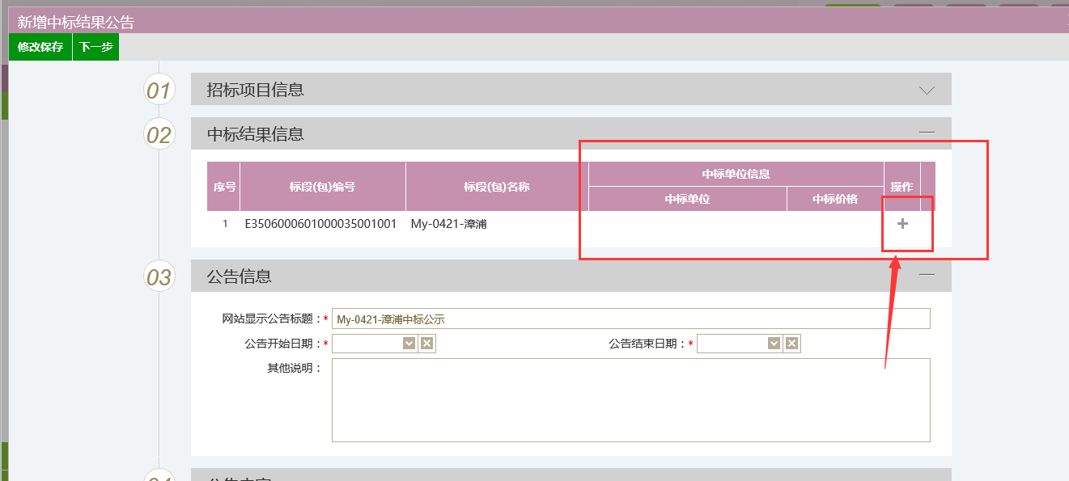
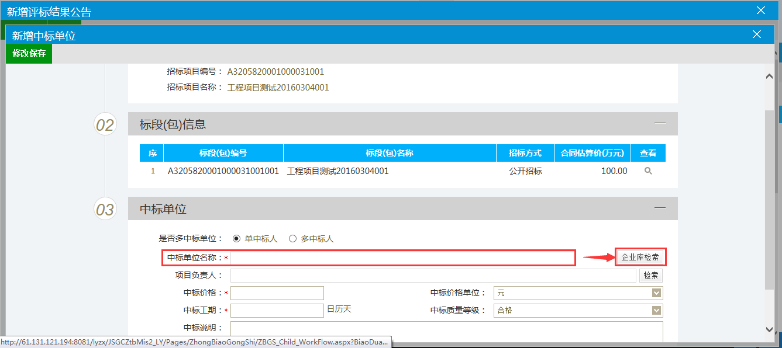
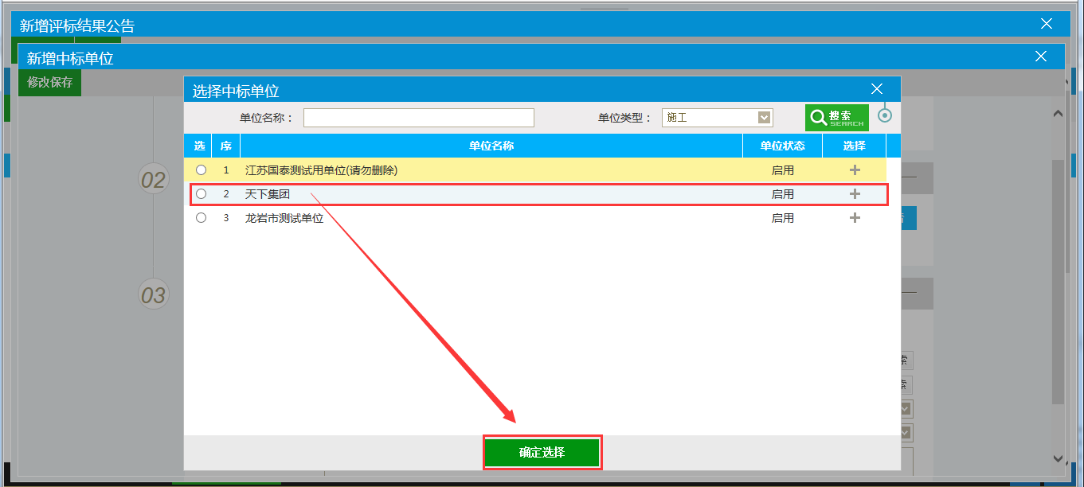
中标候选单位信息填写完后，点击“修改保存”如下图：
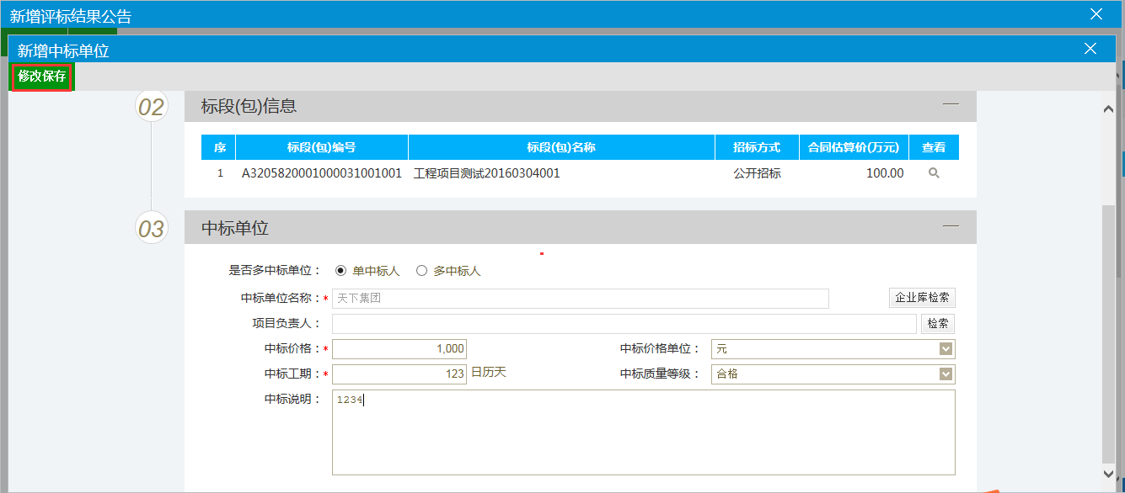
4、“新增中标公示”信息填写完后点击“下一步”，如下图：
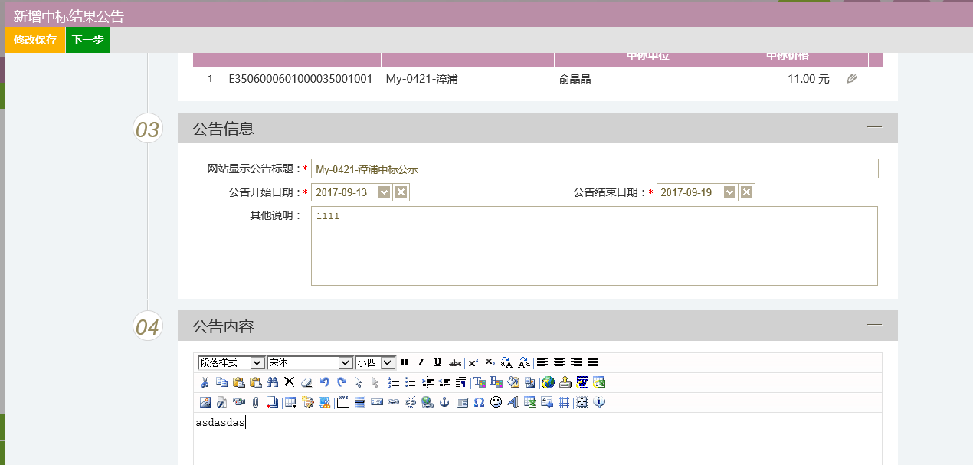

5、提交信息，如下图：
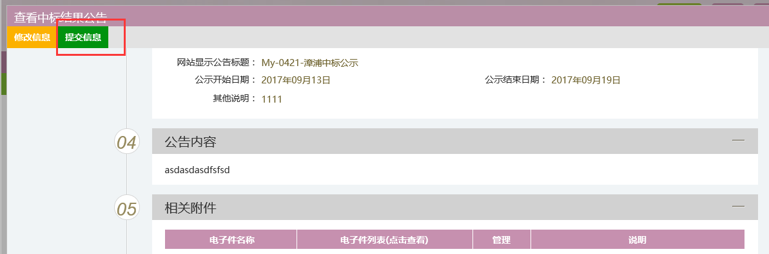

3.4.2中标结果公示
前提条件：1、已进行中标公示；2、中标单位已缴纳交易服务费。
流程功能：由招标代理上传中标通知书附件，经交易中心人员确认通过，盖章，招标代理自行取回。
操作步骤：
- 点击“中标结果公示”按钮，再点击“新增中标结果备案”按钮，如下图：
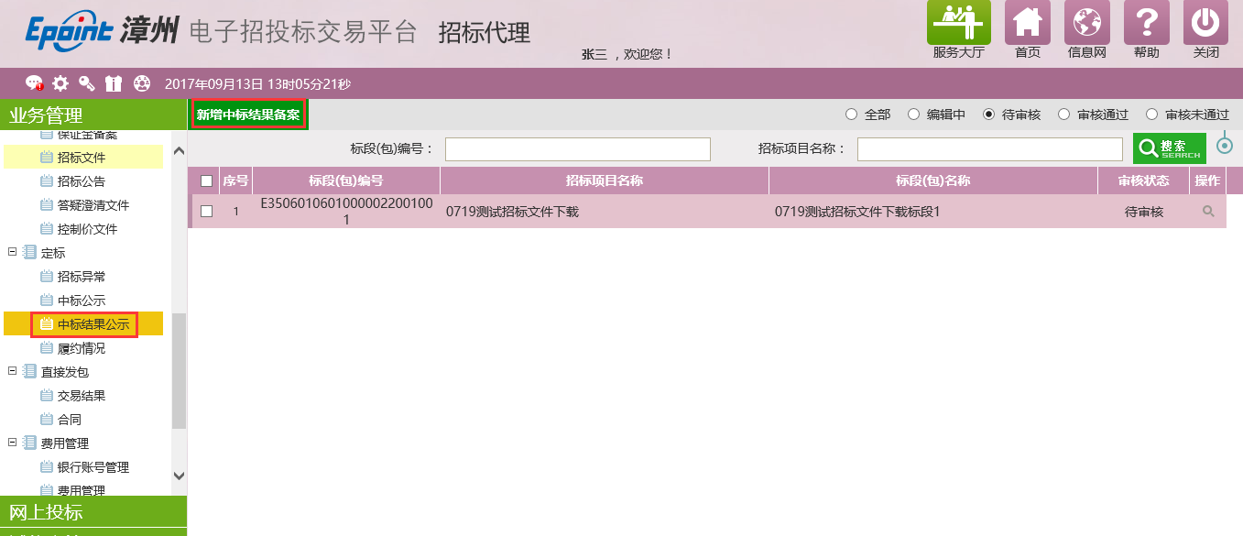
- 进入挑选标段（包）页，选择对应标段，点击“确定选择”按钮，如下图：
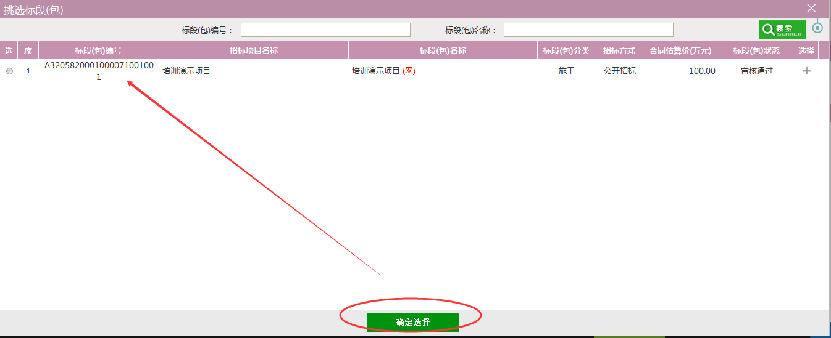
3、填写相关信息和公告内容，进入下一步；
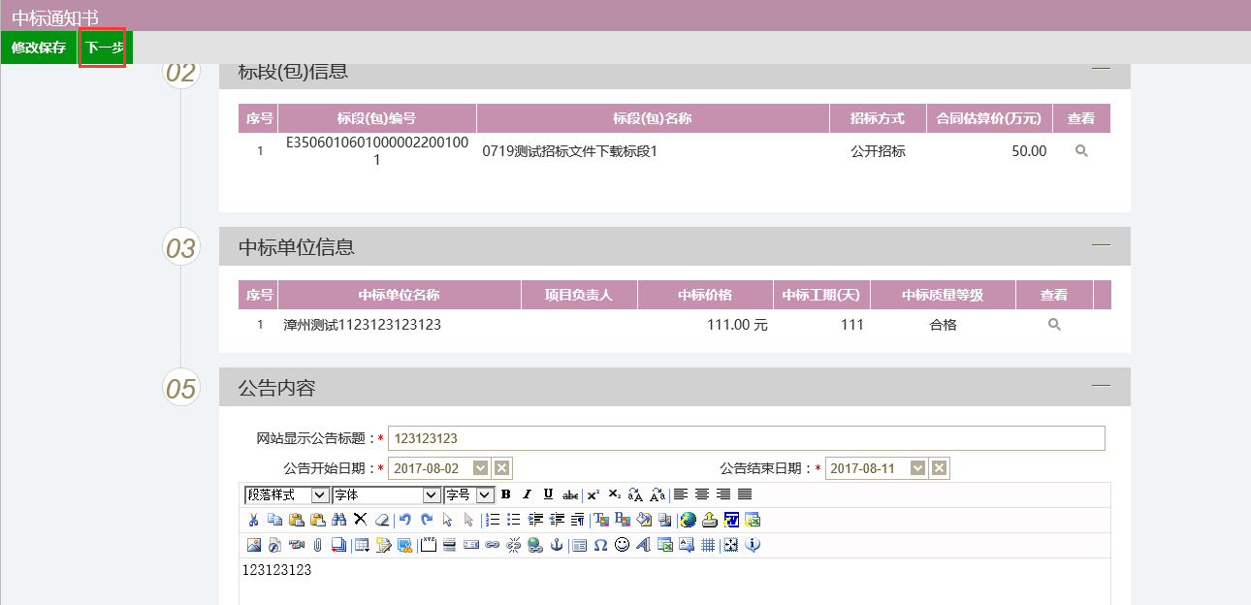
4、上传中标通知书附件信息
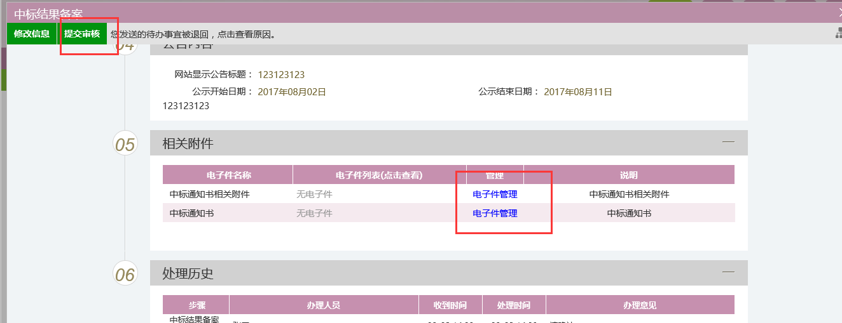
5、选择中标通知书
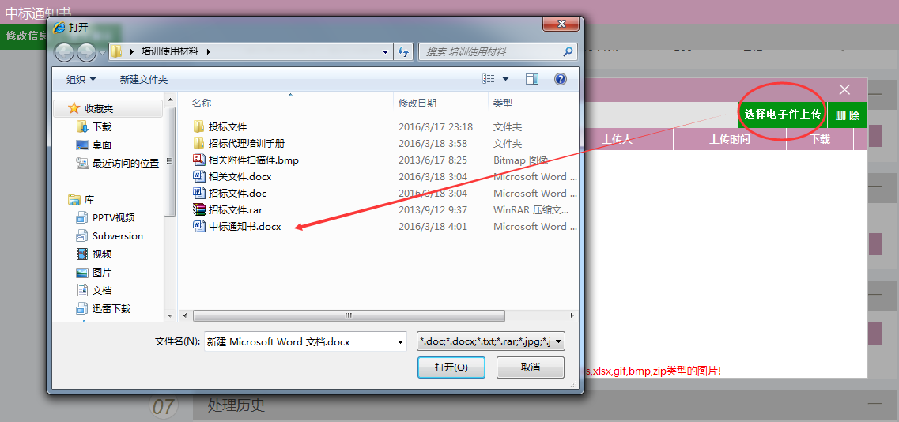
上传中标通知书电子档完成后，点击确认提交，如下图：
